2008年河南公务员考试《行测》真题
第一部分 客观题
一、单选题（本大题共140小题，第1-60题0.7分，第61-80题0.8分，第81-140题0.7分，共计100分）
1. (2008河南)2000年，张明因盖房挖地基，发现一个坛子，内有500块银圆及一张棉布，上写“为防日寇搜查，特埋此，王建林1938年7月1日”。王建林为王天民的爷爷，在抗战期间被日寇杀害，解放后王天民被宣布为中农。这500块银圆( )。
A. 应归张明所有，作为发现人，他可按先占原则取得银圆所有权
B. 应归王天民所有
C. 应由张明与王天民平分
D. 属于无主财产，应归国家所有

2. (2008河南)人民法院受理原告的起诉后，一定产生的法律后果有( )。
A. 受诉法院对该案件行使管辖权
B. 受诉法院必须对本案作出判决
C. 诉讼时效中断
D. 原告不可撤诉

3. (2008河南)法治国家要求形成独立、合理的法律( )。
A. 司法权
B. 决策机制
C. 执行机构
D. 运行机制

4. (2008河南)根据企业破产法律制度的规定，不属于破产费用的一项是( )。
A. 破产案件受理费
B. 债权人会议费
C. 清算组催收债务所需费用
D. 清算期间破产企业职工生活费

5. (2008河南)在法庭审判过程中，当（ ）时，可以延期审理。
A. 被取保候审的被告人逃匿至外地下落不明
B. 合议庭成员对案件有严重分歧
C. 需要通知新的证人到庭
D. 公诉人与辩护律师意见尖锐对立

6. (2008河南)在一起民事侵权案件中，当事人提起上诉时( )。
A. 只能向第二审人民法院提出
B. 通过原审人民法院提出
C. 由第二审人民法院接收上诉状，然后移交给原审人民法院
D. 由第一审人民法院接收上诉状，第二审法院不接收上诉状

7. (2008河南)由于被告人的犯罪行为使国家财产、集体财产遭受损失的，人民检察院在提起公诉时，可以( )。
A. 予以追缴
B. 予以没收
C. 责令赔偿
D. 提起附带民事诉讼

8. (2008河南)投保人为了达到骗取保险金的目的，故意杀害被保险人，造成被保险人死亡，法院应对投保人( )。
A. 以故意杀人罪定罪
B. 以保险诈骗罪定罪
C. 以故意杀人罪和保险诈骗罪定罪，按照牵连犯的处罚原则从一重罪处罚
D. 以故意杀人罪和保险诈骗罪实行数罪并罚

9. (2008河南)甲、乙两公司合作开发完成一项发明，在双方事先没有约定的情况下( )。
A. 申请专利的权利属于甲公司
B. 申请专利的权利属于乙公司
C. 申请专利的权利属于甲、乙两公司共有
D. 当甲公司不同意专利申请权时，乙公司可以单独申请专利

10. (2008河南)某选区在举行人民代表大会代表直接选举时，应参加选举的选民为25000人，实际参加选举的选民为12350人。该选区三位候选人甲、乙、丙最后实际获得选票依次为6250票、3500票、2600票。按照法律规定，选举结果是( )。
A. 甲当选
B. 乙当选
C. 丙当选
D. 三人均不得当选

11. (2008河南)人民警察在执行公务中使用拉响警报器和回转警灯的警车，其他车辆应给让道，这体现了行政主体享有( )。
A. 行政职权
B. 行政特权
C. 行政优先权
D. 行政强制权

12. (2008河南)李某为天宇有限责任公司的经理，按照公司章程规定，李某有权签发金额在5万元以下的汇票，2007年1月12日，李某为公司签发了一张该公司为付款人，金额为6.5万元的汇票。关于该汇票的票据责任人，下列说法正确的是( )。
A. 李某是票据责任人
B. 天宇有限责任公司是票据责任人
C. 李某和天宇有限责任公司共同承担连带责任
D. 天宇有限责任公司只承担5万元票据责任，其余金额由李某承担

13. (2008河南)辽宁省某海关在对我国公民赖星星进行过关检查时，认为其有走私嫌疑，于是限制其人身自由24小时，海关的这一行为属于( )。
A. 行政强制措施
B. 行政监督检查
C. 行政强制执行
D. 行政处罚

14. (2008河南)依据我国刑事诉讼法的规定，不服判决的上诉和抗诉期限为( )。
A. 7日
B. 10日
C. 15日
D. 30日

15. (2008河南)没有约定标的物的合同( )。
A. 未成立
B. 可以撤销
C. 因违法而成为无效合同
D. 可以解除

16. (2008河南)有管辖权的人民法院由于特殊原因而不能行使管辖权时，应当( )。
A. 移送毗邻地区的法院
B. 报请上级人民法院指定管辖
C. 宣布延期再审
D. 判决驳回起诉

17. (2008河南)我国宪法规定，在法律规定范围内的个体经济、私营经济等非公有制经济，是社会主义市场经济的重要组成部分，国家对于非公有制经济发展的政策是( )。
A. 指导、监督、合理控制
B. 指导、监督和帮助
C. 鼓励、支持和引导
D. 鼓励、指导和帮助

18. (2008河南)根据我国土地管理法的规定，某省会城市欲征用基本农田以外的耕地45公顷作为建设用地，依法有权批准的是（ ）。
A. 该市人大常委会
B. 该省人民政府
C. 国务院土地行政主管部门
D. 国务院

19. (2008河南)对于行政复议机关在法定期间没有作出复议决定的案件。当事人对原具体行政行为不服，向人民法院起诉的，应当以（ ）为被告。
A. 作出原具体行政行为的机关
B. 复议机关
C. 作出原具体行政行为的机关与复议机关
D. 作出原具体行政行为的机关或复议机关

20. (2008河南)为促进资金融通商品流通，保障债权的实现，发展社会主义市场经济，我国担保法规定了五种法定的担保方式，下列各项表述正确的是( )。
A. 保证、抵押、质押、留置和定金
B. 抵押、质押、留置、出典和定金
C. 保证、抵押、留置、出典和定金
D. 保证、抵押、质押、出典和定金

21. (2008河南)①日本政界的一些人妄图______日本侵华的历史，引起中日两国人民的强烈反对。
②端午节，民间有在身上挂香荷包的习俗，据说，这样可以______疾病。
③见到这一情景，她那满腔怨恨，似乎一下子都______了。
填入划横线部分最恰当的一项是：
A. 窜改 驱除 融解
B. 篡改 祛除 融解
C. 窜改 祛除 溶解
D. 篡改 驱除 溶解

22. (2008河南)学生的智力______包括知识，______包括能力，尤其是独立思考和发明创造的能力。一个学生______有知识，______没有自己动手的习惯和勇于创新的精神，______不能成为适应新时代要求的有用之才。
填入划横线部分最恰当的一项是：
A. 不但 而且 只要 即使 也
B. 虽然 但也 如果 但是 就
C. 既 又 如果 却 也
D. 一方面 一方面 只要 但是 就

23. (2008河南)社会主义制度的巩固，社会主义事业的发展，只能是两个文明同时建设，互相促进的结果。______两手都硬起来，______两个文明一起上；单有一手硬，______可能有一时的效果，______最终两个文明建设都上不去。
填入划横线部分最恰当的一项是：
A. 既然 就能 也 而
B. 只要 就能 即使 反而
C. 因为 所以 尽管 可
D. 只有 才能 虽然 但

24. (2008河南)①为了把幼儿园办成孩子喜欢、家长放心的乐园，她把全部心血都______在天真烂漫的孩子身上了。
②一般而言，年轻人对流行歌曲会有更多的兴趣，而老年人在这方面就要______多了。
③如果生命中只有鲜花和奖杯而没有挫折和痛苦，那么这种人生______显得太单薄了！
填入划横线部分最恰当的一项是：
A. 灌注 淡薄 未免
B. 注入 淡泊 不免
C. 倾注 淡漠 难免
D. 贯注 淡薄 以免

25. (2008河南)梁先生一个人出去见马歇尔·司徒雷登的时候，总是带着我________翻译。当时除梁先生外，罗隆基和陈达他们________民盟国际关系委员会主任和宣传委员会主任的身份同外国人________的机会更多，但马歇尔·司徒雷登对梁先生更加________。
填入划横线部分最恰当的一项是：
A. 担任 以 接触 尊重
B. 担任 据 接见 敬重
C. 委任 用 接待 保重
D. 出任 凭 接受 着重

26. (2015贵州)问题______没有解决，______变得更严重。
填入划横线部分最恰当的一项是：
A. 如果 那么
B. 因为 所以
C. 即使 也
D. 不但 反而

27. (2008河南)1843年，柏辽兹听了《马太受难曲》后，这样写，“每个人都在用眼睛跟踪歌本上的词句，大厅里鸦雀无声，既没有表示赞赏，也没有指责的声音，更没有鼓掌喝彩，人们仿佛是在教堂里倾听圣歌，不是在默默地听音乐，而是在参加一次礼拜仪式。人们崇拜______，信赖他，毫不怀疑他的______。”
填入划横线部分最恰当的一项是：
A. 柴科夫斯基 深邃性
B. 巴赫 神圣性
C. 肖斯塔科维奇 战斗性
D. 肖邦 抒情性

28. (2008河南)“男不耕耘，女不蚕织，衣必文采，食必粱肉。”这是汉代______上呈汉文帝的奏疏《论贵粟疏》中的句子，句中说的是______。
填入划横线部分最恰当的一项是：
A. 司马迁 女红
B. 晁错 商人
C. 贾谊 将军
D. 班固 农夫

29. (2008河南)对于全体人民，______对于农村贫民，一个很重要的改善，就是孩子上学不花钱。______让所有孩子上学不花钱，人民______能不再像现在这样没有文化，______不再完全没有文化。
填入划横线部分最恰当的一项是：
A. 尤其 只有 才 至少
B. 包括 只有 才 以至
C. 特别 如果 就 或者
D. 尤其 如果 就 甚至

30. (2008河南)生产的社会化要求企业内部实现______的分工合作。
填入划横线部分最恰当的一项是：
A. 周密
B. 缜密
C. 全面
D. 广泛

31. (2008河南)人体皮肤由表皮层与真皮层组成，表皮层与真皮层之间有一称为“基层”的中间组织。人在青春期皮肤有相当______的新陈代谢活动。人到中年后，表皮细胞的新陈代谢开始______，表皮基层的折曲与厚度显著减少，真皮内的成纤维细胞亦停止繁殖，因此，所分泌的胶原及胶质纤维也显著下降。由于______胶原及弹性纤维的支持，皮肤就开始______，皱纹于是出现。
填入划横线部分最恰当的一项是：
A. 活跃 放缓 缺乏 松弛
B. 程度 停止 没有 松弛
C. 程度 放缓 缺乏 松懈
D. 活跃 停止 没有 松懈

32. (2008河南)下列句子中没有语病的一句是：
A. 电视、广播、影像、媒体、信息所组成的世界，在“影像化生存”的今天，正代替人们身边的现实成为生活本身，同时深刻地影响并改变着我们
B. 巴厘岛爆炸事件后，台湾民航业经营状况比“9·11”事件过后还糟糕，而春节大陆包机给走下坡路的台湾民航业带来了希望
C. 中山陵风景区应当与玄武湖风景区连接起来将中山风景区打造成世界一流，成为南京核心景观
D. “两会”代表提出的能否取消六公路收费的建议若被采纳，就可以吸引更多的人到郊区投资，还可以提高公路使用率

33. (2008河南)下列句子中没有语病的一句是：
A. 最近，武汉市发动了全面的质量大检查运动，要在这次运动中建立加强技术管理制度等一系列的工作
B. 首尔大学最终调查报告鉴于认定黄禹锡有关克隆技术的论文造假，韩国政府决定取消其“韩国最高科学家”称号，并免去他担任的一切公职
C. 进入乌镇，信步于幽深街巷中，你就会觉得自己好像浏览着一部关于江南水乡的线装书
D. 他们在遇到困难的时候，并没有消沉，而是在大家的信赖和关怀中得到了力量，树立了克服困难的信心

34. (2008河南)把文段后的句子重新排序，上下语意最连贯的是：上海磁悬浮列车选用德国最新的TR08型号，__________在TR系列中，TR05之前的型号采用的是短定子直线电动机驱动，TR05到TR08采用的都是长定子直线电动机驱动。
①他们研究的车型均用TR加编号命名。
②有人把德国生产的世界第一台有载人能力的磁悬浮列车称为TR02。
③德国是最早开始研究磁悬浮列车技术的国家。
④其研究主要集中在电磁型磁悬浮列车技术上。
A. ③④①②
B. ②①④③
C. ③①②④
D. ②③④①

35. (2008河南)下面哪句话正确？
A. 没想到在回家的路上，我更遇到了一件让人不愉快的事
B. 这些学生到底有没有自律精神 为什么连那么很小的事都做不好
C. 我觉得学习既然重要，但它并不是全部，您不明白我的意思吗
D. 在麦当劳吃饭时，我看见一幅回收旧电池的广告，它引起了我的注意

36. (2008河南)下列无语病的一句是：
A. 手机价格降得最厉害，同一型号的手机年末和年初的价格悬殊一半多
B. 中国在这几年可以说是正掀起了学电脑高潮
C. 我国向太平洋预定海域发射运载火箭圆满成功
D. 小王经过三年的艰苦拼搏，高考取得了优异的成就

37. (2008河南)下列无语病的一句是：
A. 老师们认真研究听取了同学们的意见，认为同学们的意见是正确的
B. 因为我的形象思维发达，对数字一类东西简直是先天反应慢，数学对于我就不感兴趣
C. 今年元旦，早晨六点左右，广场上就站了上万名观看升旗仪式的人群
D. 他们大力发扬了敢拼敢搏的精神，终于夺得了冠军

38. (2015内蒙古)下列无语病的一句是：
A. 梵高在死了许多年之后，评论家们众星捧月似地赞美他
B. 我们要借助党团组织及社会团体力量，开展好这一活动
C. 相声大师侯宝林的名字对中年人是熟悉的
D. 我国目前的测控通信网，是我国航天史上规模最庞大、技术最先进、可靠性更高的系统

39. (2008河南)选出没有语病的一项。
A. 沙雾迷茫，把檐下的麻雀都害得不住咳嗽而搬了家
B. 一张报纸的生命力就在于能否为读者奉上丰富、新鲜、优质的精神食粮
C. 老师对我们十四个同学历来等量齐观，从不偏向谁
D. 全年内订阅本刊的读者，如对本刊不满意，本刊赔偿读者全年的征订费

40. (2008河南)下列句子中没有语病的一项是：
A. 生命就是需要不断地超越，也需要不断地突破，才不致枯滞
B. 据厂家介绍，这种多功能治疗仪的价值还在逐步被发现和推广
C. 这次诗歌节上参加活动的大多是以青年为主
D. 降低能耗是企业目前当务之急的头等大事

41. (2008河南)下列诗句中，表示期盼将来相聚的一句是：
A. 君问归期未有期
B. 巴山夜雨涨秋池
C. 何当共剪西窗烛
D. 却话巴山夜雨时

42. (2008河南)下列诗句中，表示音讯不通，相思之情无法传送的一项是：
A. 江天一色无纤尘，皎皎空中孤月轮
B. 此时相望不相闻，愿逐月华流照君
C. 鸿雁长飞光不度，鱼龙潜跃水成文
D. 昨夜闲潭梦落花，可怜春半不还家

43. (2008河南)下列成语使用恰当的一项是：
A. 他十分激动，大声争辩道：“你们说的这些都是杯弓蛇影，无中生有，完全不符合事实。”
B. 意大利队攻势凌厉，逼得对方节节败退，抱头鼠窜。
C. 无论什么工作，只要局长一发话，他总是首当其冲地抢着去干。
D. 这篇通讯虽然写得不错，但报道不及时，已是明日黄花了。

44. (2008河南)某名人收到香港某组织的请教问题的信。这位名人一时难以确切答复。过了几天，他弄清了问题原委，即写复信。你认为作为复信的开头，哪一项最好？
A. 惠书收到，琐事缠身，迟复为歉
B. 惠函歇悉，未及时奉复，深感不安
C. 惠书已悉，承蒙信赖，迟复为歉
D. 惠书已阅，难题一时不解，迟复为歉

45. (2008河南)下面四句话表现了与讲话人的亲密关系的不同程度，排出由“亲”到“疏”的正确顺序来。①明天到我家来吃晚饭。
②您明天晚上能来我家吃个便饭吗？
③明天早点回家吃晚饭！
④您哪天有时间，如果能赏光来我家聚聚，吃顿便饭，那我们全家将会感到非常高兴。
A. ①②③④
B. ④②①③
C. ③①②④
D. ③①④②

46. (2008河南)下面这段话的中心意思是：环保总局叫停环保违规项目，正是公共服务型政府的职能归位。相比建设钢铁厂、发电厂和汽车生产线，政府更应当干的事情是保护环境，投资教育和建立健全社会保障体系等。众所周知，前者正面临着过度投资后的全面过剩，而后者却有数以万亿的财政窟窿等待填补。
A. 政府应该向公共服务型方向转变
B. 政府应投资环境、教育和社会保障事业
C. 政府应均衡投资，不应使一方面过剩，一方面出现窟窿
D. 处理好当务之急，政府应缓建钢铁厂、发电厂和汽车生产线

47. (2008河南)在公路发展的早期，它们的走势还能顺从地貌，即沿河流或森林的边缘发展。可如今，公路已无所不在，狼、熊等原本可以自由游荡的动物种群被分割得七零八落。与大型动物的种群相比，较小动物的种群在数量上具有更大的被动性，更容易发生杂居的现象。
这段话的主要意思是：
A. 公路的发展造成了动物生存状态的改变
B. 公路越发展，对动物越不利
C. 公路发展的程度不同，动物所受影响的程度也不同
D. 公路的发展应考虑到对动物的影响

48. (2018湖北)给下面这段文字加个小标题，最恰当的一项是：
在光滑的冰面上开车是不容易的，可是我在北极见到的芬兰司机，在冰道上开车的时速和在柏油马路上一样快。为了保障安全，这里的汽车都备有两套轮子，一套是夏季用的普通轮子，一套是适用于冰面的带针的轮子。公路上的另一奇景是白天行驶的车辆都开着灯，据说这样事故发生率比较低。
A. 北极奇闻
B. 北极见闻
C. 冰上趣闻
D. 冰上轶事

49. (2011深圳)长期以来，在传统观念的影响下，对于司法机关在执法过程中侵害公民、法人和其他组织的合法权益的行为，缺乏有效可行的保障机制来恢复和弥补被侵权人的权利。遭受侵害的当事人不知道怎样保护自己的合法权益，更没有一条光明的、可靠的渠道来支持这种保护。
下面这段文字所能推导出的结论是：
A. 长期以来，司法机关的执法受到传统观念的影响
B. 目前还没有保障机制来弥补被司法机关侵犯的权利
C. 司法机关在执法过程中使受侵害的当事人无法保护自己的合法权益
D. 制定规范和约束司法机关执法过程中的法律势在必行

50. (2008河南)无论懒惰者还是勤勉者，养金鱼都不成问题。勤勉者可以每天换一次水，懒惰者尽可以一月一换。只是如果突然改变换水的习惯，变一天为一月，或变一月为一天，金鱼都可能莫名其妙地暴亡。勤勉者据此得出结论：金鱼必须一天一换水；懒惰者得出完全相反的结论：金鱼只能一月一换水。本文作者通过这段话最想传达给读者的观念是：
A. 无论做什么都需要更新观念
B. 勤勉者和懒惰者的做法都是错误的
C. 要想养好金鱼，必须了解和熟悉金鱼的习性
D. 生活必须流变和传承，固守与撕裂同样是危险的

51. (2008河南)台湾诗人余光中曾参加一次文艺大奖颁奖仪式，获奖者大都是黑发晚辈，只有余光中是白发老者。余光中风趣睿智的致辞赢得了满堂喝彩，他的致辞是： ________。
A. 我这老头子能与年轻人一同获奖，首先感谢评委的公正，一视同仁
B. 长江后浪推前浪，一代更比一代强。年轻人能赶上我，我十分欣慰
C. 我虽然是个老头子，但我的心态年轻，我永不服老，所以能与年轻人同台获奖
D. 一个人年轻时同老头子一同获奖，表示他已经成名。可年老时还能同小伙子一同获奖，说明他尚未落伍

52. (2008河南)对于构建当代中国人文精神的路径，学术界曾做出多种探索，有人试图从中国传统文化中挖掘资源，有人则主张借鉴西方近现代的人文、人道文化传统，也有人主张二者并举，________________。
填入横线上最恰当的一句是：
A. 这些探索都有客观的真理性
B. 这些探索都是极为难能可贵的
C. 这些探索都具有时代特色
D. 这些探索都有一定的合理性

53. (2008河南)古往今来，没有一场真正的根本性变革，不是大大推动社会生产力发展的。“真正的根本性变革”对“社会生产力发展”________推动作用？
选择合适的选项填入横线。
A. 怎能会有
B. 怎能没有
C. 可能会有
D. 可能没有

54. (2008河南)依托于信息技术革命的网络社会改变了人们传统的空间和时间感受。空间和时间都不再是固定的，成为了“流动的空间”和“压缩的时间”。利用高速传播的音像信息，人们可以立刻进入到一个不同的空间，并参与其中；凭借强大的信息存储能力，不同时间发生的事情都能集中为同一个瞬间。
下面对“网络社会”的理解，不正确的一项是：
A. 网络社会依托于信息技术革命，即信息实现大量储存和高速传播
B. 网络社会的空间和时间都不是固定的，人们感受的是“流动的空间”和“压缩的时间”
C. 网络社会改变了人们传统的时间感受，不同时间发生的事情可以在同一个瞬间展开
D. 网络社会改变了人们传统的空间感受，人们在同一时间里，既可以在这个空间，又可以在另一空间

55. (2008河南)所谓科学精神，不过是哲学上的多元主义的另一种说法而已。哲学上的多元主义，就是_______________，否认有什么事物第一原因和宇宙、人类的什么终极目的。填入横线上最恰当的是( )。
A. 否认绝对真理的存在
B. 认为这个世界无须认识
C. 政治上权威主义的根据
D. 一种绝对化的主张

56. (2015云南)童年的记忆一下子涌了出来，就像无意中吃到一块不够时尚但又熟悉味道的水果糖，能包含所有孩提时期的甜蜜。那儿的光雕让我想到了天堂，它们就是我记忆中天堂的样子：有高大、拱形的门，门上缀着千万盏灯，璀璨又迷离。它们能驱散在黑夜中愈加浓郁的思念……水上公园的光雕还配了激光焰火，超过300米的“银河瀑布”横跨整个湖面。在一片辉煌之中，焰火组成的“红日”冉冉升起……它们丰富着我对天堂的想象。
根据本文，下列表述哪一项是不正确的？
A. 在一片辉煌之中，焰火组成的冉冉升起的“红日”丰富着我对天堂的想象
B. 那儿的光雕让我想到了天堂，仿佛它们就是我记忆中天堂的样子
C. 记忆中天堂门上缀着千万盏灯，璀璨又迷离，能驱散在黑夜中愈加浓郁的思念
D. 童年的记忆一下子涌了出来，就像吃到一块时尚又熟悉味道的水果糖

57. (2008河南)下列句子中，用了与其他三句不同的修辞手法的是：
A. 那把长锸，千年来始终与金杖玉玺、铁戟钢锤反复辩论
B. 如地震前兆，如海啸将临，如山崩即至，浑身有一种莫名的紧张
C. 它却卑处一隅，像一位绝不炫耀、毫无所求的乡间母亲
D. 这里的水却不同，要说多也不算太多，但股股叠叠都精神焕发，合在一起比赛着飞奔的力量

58. (2008河南)与“不受制约的权力必然产生腐败”意思完全相同的一项：
A. 腐败的权力都是不受制约的
B. 不腐败的权力都是受到制约的
C. 受制约的权力不会产生腐败
D. 只有不受制约的权力才会产生腐败

59. (2008河南)下列四句话，用的词语相同，但强调的重点却不同，其中分别强调“受话人”和“打电话”这件事的一组是：①他上午在家里是给我打了一次电话
②他上午是在家里给我打了一次电话
③他是上午在家里给我打了一次电话
④他上午在家里给我是打了一次电话
A. ②③
B. ①②
C. ①④
D. ③④

60. (2008河南)如果把地球的历史浓缩为一小时，至最后15分钟时，生命方粉墨登场，在还剩下6分钟的时候，陆地上开始闪现动物的身影，而当第58分钟到来时，一切大局已定。
上面这段话的中心意思是：
A. 地球的历史很漫长
B. 地球上生命存在的历史很长
C. 地球上生命出现的时间很晚
D. 地球上有了生命才大局已定

61. (2008河南)，，，，（ ;）
A.
B.
C.
D.

62. (2008河南)，，2，，（ ;）
A. -1
B. 2
C. 2
D. -1

63. (2013江苏)2，6，18，54，（ ）。
A. 186
B. 162
C. 194
D. 196

64. (2014天津)2，3，6，15，（ ）
A. 25
B. 36
C. 42
D. 64

65. (2008河南)8，8，12，24，60，（ ）。
A. 90
B. 120
C. 180
D. 240

66. (2008河南)从4时到5时，钟的时针与分针可成直线的机会有多少次？
A. 1次
B. 2次
C. 3次
D. 4次

67. (2008河南)1×2×3+2×3×4+3×4×5+……+28×29×30=（ ）
A. 188690
B. 188790
C. 188890
D. 188990

68. (2008河南)1.10，4.21，9.30，（ ），64.80。
A. 25.51
B. 25.50
C. 36.51
D. 36.50

69. (2015云南)0，6，24，60，120，( )
A. 186
B. 210
C. 220
D. 226

70. (2008河南)3，5，7，9，13，15，21，23（ ）。
A. 29
B. 31
C. 33
D. 35

71. (2008河南)3×999+8×99+4×9+15的值是：
A. 3866
B. 3855
C. 3840
D. 3877

72. (2008河南)的值是：
A. 6.30
B. 6.49
C. 7.56
D. 7.34

73. (2008河南)用10张同样长的纸条粘接成一条长61厘米的纸条，如果每个接头处都重叠1厘米，那么每张纸条长( )厘米。
A. 7
B. 6.9
C. 6.1
D. 7.1

74. (2008河南)有一笔奖金，按1∶2∶3的比例来分，已知第三人分450元，那么这笔奖金总共是（ ）元。
A. 1150
B. 1000
C. 900
D. 750

75. (2008河南)一列火车通过一条长1140米的桥梁（车头上桥至车尾离桥）用50秒，火车穿越长1980米的隧道用80秒，则这列火车车身是( )米。
A. 260
B. 270
C. 360
D. 380

76. (2008河南)一个游泳池，甲管注满水需6小时，甲、乙两管同时注水，注满要4小时。如果只用乙管注水，那么注满水需( )小时。
A. 14
B. 12
C. 10
D. 8

77. (2008河南)某工厂，三月比二月产量高20％，二月比一月产量高20％，则三月比一月高：
A. 40％
B. 44％
C. 48％
D. 52％

78. (2008河南)一条双向铁路上有11个车站，相邻两站都相距7千米。从早晨7点，有18列货车由第11站顺次发出，每隔5分钟发一列，都驶向第一站，速度都是每小时60千米；早晨8点，由第1站发一列客车，向第11站驶出，时速100千米，在到达终点前，货车与客车都不停靠任何一站。那么，在( )，客车能与3列货车先后相遇。
A. 在第四、五站之间
B. 在第五、六站之间
C. 在第六、七站之间
D. 在第七、八站之间

79. (2008河南)一对成熟的兔子每月繁殖一对小兔子，而每对小兔子一个月后就变成一对成熟的兔子，那么从一对刚出生的兔子开始，一年后可变成( )对兔子？
A. 55
B. 89
C. 144
D. 233

80. (2008河南)某一年中有53个星期二，并且当年的元旦不是星期二，那么下一年的最后一天是：
A. 星期一
B. 星期二
C. 星期三
D. 星期四

81. (2008河南)心理学家认为，恐惧是由于对将要接触的事物无知造成的，也就是说心里没底，所以才会害怕。那么，冒险是什么意思？冒险就是'明知山有虎，偏向虎山行”。这意味着：
A. 冒险的人心里有底
B. 冒险的人在某种程度上克服了恐惧
C. 冒险的人眼里只有“纸老虎”
D. 冒险的人有打虎的本事

82. (2008河南)球队的主要队员的平均薪水很高，因为他们代表了这一职业的精华，是每年这一国家成千上万球员中最好的。他们的薪水不能与一般的商人、医生或律师相比，必须与商业巨头、最好的外科医生和主要的律师事务所的合伙人相比。作者要说明的观点是：
A. 主要队员所需的技术与高薪水的商人、医生和律师所需的相同
B. 在市场经济中，任何货物或服务所应付的价格都是由市场供求关系决定的
C. 与其他高技术的职业相比，主要队员的薪水并不过分高
D. 寻求最大报酬的主要队员与商人、医生、律师有着同样的经济上的动机

83. (2008河南)某仓库失窃，四个保管员因涉嫌被传讯，四人的口供如下：甲：我们四个人都没有作案；乙：我们中有人作案；丙：乙和丁至少有一个人没有作案；丁：我没有作案如果四个人中有两人说的是真话，有两个人说的是假话，则以下( )判断成立。
A. 说真话的是甲和丙
B. 说真话的是甲和丁
C. 说真话的是乙和丁
D. 说真话的是乙和丙

84. (2008河南)摧毁了市政大楼的那场火灾爆发于今晨黎明前，最后一个消防员直到今天下午晚些时候才离开。没有人会在那样一场大火附近而又没注意到火灾的发生。托马斯一定看到了那场大火，不管他现在怎样地否认，他今天早上像通常一样从他的公寓去了图书馆。若不经过市政大楼，从他的公寓到图书馆之间就无路可走。上述论述的主要结论是：
A. 托马斯今天早晨在那场大火灾的附近
B. 托马斯声称没有看到那场火灾
C. 托马斯看到了那场火灾
D. 托马斯今天早晨从他的公寓直接到了图书馆

85. (2015河南)血液中的高浓度脂肪蛋白质含量的增加，会使人体阻止吸收过多胆固醇的能力增加，从而降低血液中的胆固醇。有些人通过有规律的体育锻炼和减肥，能明显地增加血液中高浓度脂肪蛋白的含量。根据上述论述，可以推出的最恰当的结论是：
A. 有些人通过规律的体育锻炼降低了血液中的胆固醇，则这些人一定是胖子
B. 常进行体育锻炼的人，特别是胖子，随着年龄的增长，血液中出现高胆固醇的风险越来越大
C. 体育锻炼和减肥是降低血液中高胆固醇的最有效的方法
D. 有些人可以通过有规律的体育锻炼和减肥来降低血液中的胆固醇

86. (2008河南)一切有利于生产力发展的方针政策都是符合人民根本利益的，改革开放有利于生产力的发展，所以改革开放是符合人民根本利益的。以下哪种推理方式与上面的这段论述最为相似？
A. 一切行动听指挥是一支队伍能够战无不胜的纪律保证。所以，一个企业、一个地区要发展，必须提倡令行禁止、服从大局
B. 经过对最近六个月销售的健身器跟踪调查，没有发现一台因质量问题而退货或返修。因此，可以说这批健身器的质量是合格的
C. 如果某种产品超过了市场需求，就可能出现滞销现象。“卓群”领带的供应量大大超过了市场需求，因此，一定会出现滞销现象
D. 凡是超越代理权限所签的合同都是无效的。这份房地产建设合同是超越代理权限签订的，所以它是无效的

87. (2008河南)只有干部，才学习法律知识；我又不是干部，所以我不用学习法律知识。以下推理中哪一项与上述推理结构最为相似？
A. 如果考试不合格，就不能进入南京大学学习；张进入了南京大学学习，所以张考试合格了
B. 只要考试合格，就可以进入南京大学学习；张考试不合格，所以张不能进入南京大学学习
C. 只有考试合格，才能进入南京大学学习；张考试不合格，所以张不能进入南京大学学习
D. 只有考试合格，才能进入南京大学学习；张考试合格了，所以张可以进入南京大学学习

88. (2008河南)只要诊断准确并且救治及时，那么这个病人就不会死亡。现在这个病人不幸死亡了。如果上述断定是真的，下面也一定真的是( )。
A. 对这个病人诊断不准确，但救治及时
B. 对这个病人诊断是准确的，但救治不及时
C. 如果这个病人死亡的原因是诊断不准确，那么救治不及时不会是原因
D. 如果对这个病人的诊断是准确的，那么，造成死亡的原因一定是救治不及时

89. (2015四川)在一次社会调查中发现，A市的人均国民生产总值高于B市和C市，而D市的人均国民生产总值比C市高又低于E市。由此可以推出：
A. E市的人均国民生产总值高于A市
B. B市的人均国民生产总值高于C市
C. A市的人均国民生产总值高于D市
D. 在五个城市的人均国民生产总值排名中，C市最多名列第四

90. (2008河南)博物学家：几十年来，我们已经了解到大蜥蜴，一种新西兰的爬行动物，在南部岛屿已濒临灭绝。但是，因为南部岛屿大蜥蜴与北部岛屿大蜥蜴被认为是同一种类的生物，所以没有必要去保护它们。然而新的研究表明南部岛屿大蜥蜴是一种仅在那个地方发现的、与众不同的生物。因为人们现在知道如果南部岛屿大蜥蜴灭绝了，那么这个种类的大蜥蜴就会因此全部灭绝，所以人们不得不防止它们灭绝，即使这意味着要杀死许多以它们为食的没有灭绝危险的自然捕食者。下面哪一项最有助于证明博物学家论述的合理性？
A. 为了最大限度地增加地球上的生物数量，人们应当采取措施来保护所有当地的动物群体
B. 当一动物有死亡危险时，人们有义务帮助挽救它的生命,即使这样做会妨碍到其他动物或人类的健康或幸福
C. 某一地区性的生物灭绝不会迫使人们去尽力防止它的灭绝，而全球性的生物灭绝则迫使人们努力去保护它
D. 应该控制故意和非故意地影响到动物生存的人类活动

91. (2008河南)人身关系，是与人身不可分离，以人身利益为内容，不直接体现财产利益的社会关系。人身关系包括人格关系和身份关系两类。人格关系是基于人格利益而发生的社会关系；身份关系是以特定的身份利益为内容的社会关系。根据上述定义，下列属于身份关系的是：
A. 赵某因创作而对《雾霜凝美集锦》享有的署名权
B. 沈某基于朋友义气，无偿借给梁某一万元人民币
C. 李某将电视机赠与张某而形成的赠与关系
D. 王某因收养宫某而形成的父子关系

92. (2018吉林)绝对反义词，也称互补反义词，这类反义词意义上互相排斥，肯定甲否定乙。肯定乙必否定甲；同时否定甲就必肯定乙，否定乙就必肯定甲。根据上述定义，下列属于绝对反义词的一组是：
A. 高兴——生气
B. 完整——残缺
C. 寒冷——温暖
D. 卑微——高尚

93. (2008河南)法律关系是指法律在调整人们行为过程中所形成的一种特殊的社会关系，即法律上的权利义务关系。它由法律关系主体、法律关系内容和法律关系客体三要素构成。根据上述定义，下面对法律关系的叙述，不正确的一项是：
A. 法律关系是根据法律规范建立的一种合法关系
B. 法律关系是体现意志性的特殊社会关系
C. 法律关系是社会生活中存在的事实关系
D. 法律关系是特定法律主体之间的权利义务关系

94. (2008河南)彼得原理是美国学者劳伦斯·彼得在对组织中人员晋升的相关现象研究后得出的一个结论，即在各种组织中，由于习惯于对在某个等级上称职的人员进行晋升提拔，因而雇员总是趋向于晋升到其不称职的地位。彼得原理有时也被称为“向上爬”原理。下列现象中符合彼得原理的是：
A. 张教授的课很受大家欢迎，最近被提升为校长，从此他忙得焦头烂额
B. 作为优秀的体操运动员的他，退役后被国家体操队聘为教练，工作很快得到大家的认可
C. 小王一直是公司的营销人员，业绩很好，最近被提升为业务主管
D. 小李因其舅舅是公司的总经理，很快就被提升到了管理阶层，他干得很吃力

95. (2008河南)从众行为是指个人因受到群体的压力而在知觉判断、动作等方面作出与众人趋于一致的行为。下面不属于从众行为的是：
A. 我一直喜欢蓝颜色，没想到是今年的流行色
B. 吃完饭，大家都要去唱歌，虽然我并不喜欢，但还是跟大家一起去了
C. 既然大家都同意这个方案，那我也同意
D. 今年流行皮大衣，虽然我并不宽裕，但还是咬牙买了一件

96. (2008河南)行政裁决是指行政主体依照法律授权，对平等主体之间发生的、与行政管理活动密切相关的、特定的民事纠纷（争议）进行审查并作出裁决的具体行政行为。下面属于行政裁决行为的是：
A. 某环境部门调解甲、乙双方因环境污染引起的损害赔偿纠纷
B. 某劳动争议仲裁委员会解决某纺织厂和其职工老张之间因解除劳动合同而引起的争议
C. 某县政府解决甲、乙双方土地使用权归属的纠纷
D. 某村委会终于解决了张、李两家因儿女恋爱问题而产生的长期纠纷

97. (2008河南)有价证券是指设定并证明持券人有权取得一定财产权利的书面凭证。有价证券所代表的一定权利与记载该权利的书面凭证合二为一，权利人行使权利，原则上不得离开证券进行。下面不属于有价证券的是：
A. 股票
B. 国库券
C. 合同
D. 支票

98. (2008河南)正式沟通是指在组织系统内，依据一定的组织原则所进行的信息传递与交流。例如组织与组织之间的公函来往，组织内部的文件传达、召开会议、上下级之间的定期的情报交换等。另外，团体所组织的参观访问、技术交流、市场调查等也在此列。下面属于正式沟通渠道的是：
A. 小道消息
B. 朋友聚会
C. 食堂的午餐
D. 员工会议

99. (2008河南)产品定位是指企业为了满足目标市场，确定产品（或服务）的功能、质量、价格、包装、销售渠道、服务方式等。根据以上定义，下列不属于产品定位的是：
A. 我们的产品将为在校学生服务
B. 考虑到消费人群的收入状况，我们的产品将定价在1000元上下
C. 我们的服务主要将通过上门维修来实现
D. 我们的服务会让你有美的享受

100. (2008河南)人身权是与公民人身不能分离的没有财产内容的民事权利。其特征是：①人身权与民事权利主体的人身紧密相连，不能转让，随主体的消亡而自动消失；②人身权没有财产内容；③人身权基于人身关系而产生，具有专有性。根据上述定义，下列权利中哪个不属于人身权：
A. 姓名权
B. 继承权
C. 肖像权
D. 荣誉权

101. (2008河南)从所给的四个选项中，选择最合适的一个填入问号处，使之呈现一定的规律性：
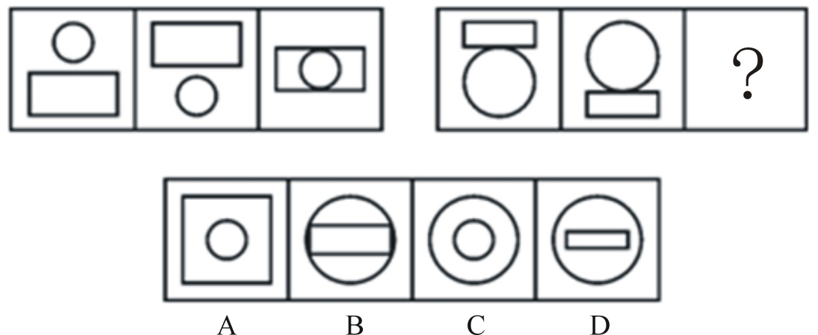

102. (2008河南)从所给的四个选项中，选择最合适的一个填入问号处，使之呈现一定的规律性：
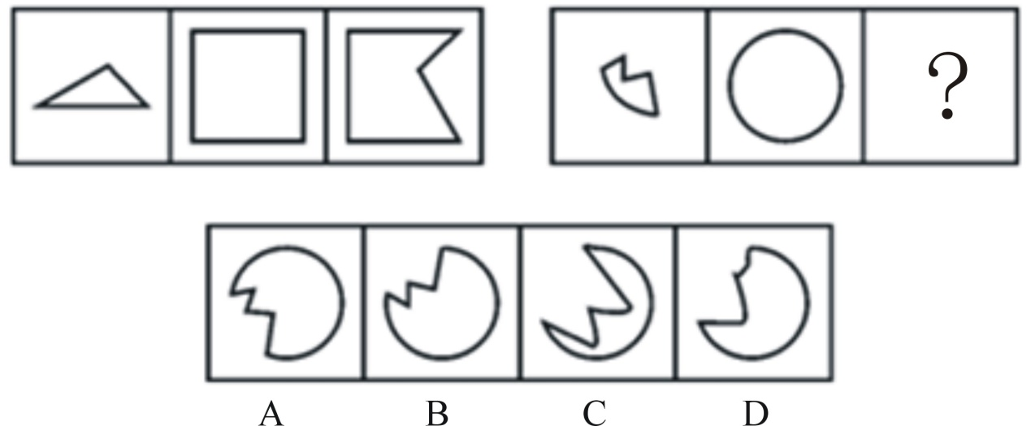

103. (2008河南)请从所给的四个选项中，选择最适合的一个填入问号处，使之呈现一定的规律性。
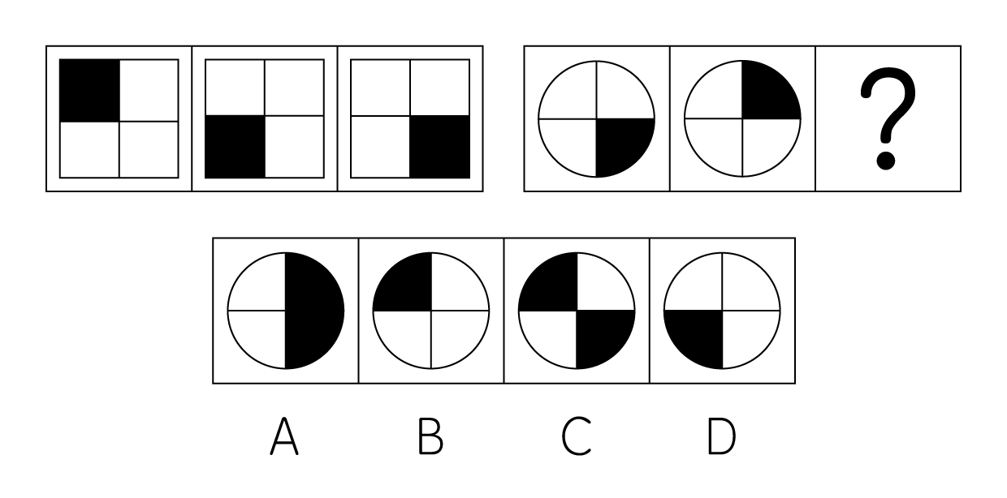

104. (2008河南)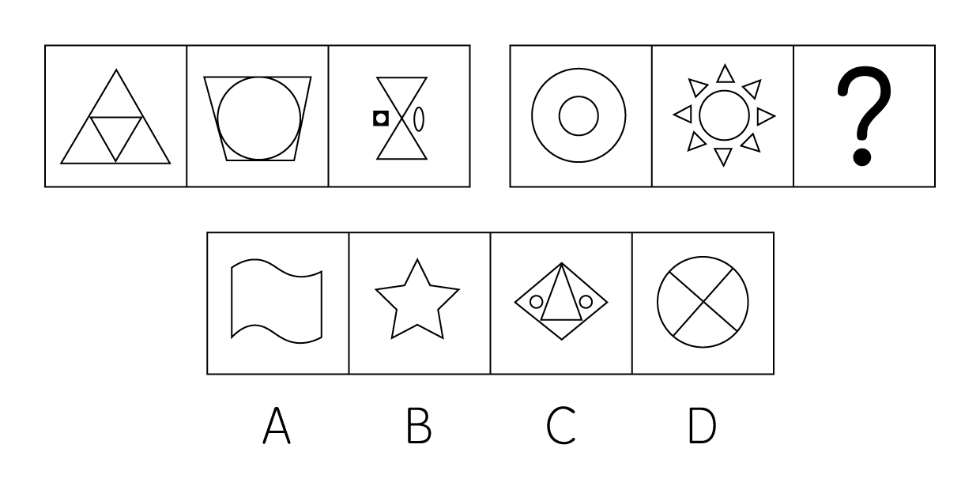

105. (2008河南)请从所给的四个选项中，选择最适合的一个填入问号处，使之呈现一定的规律性。
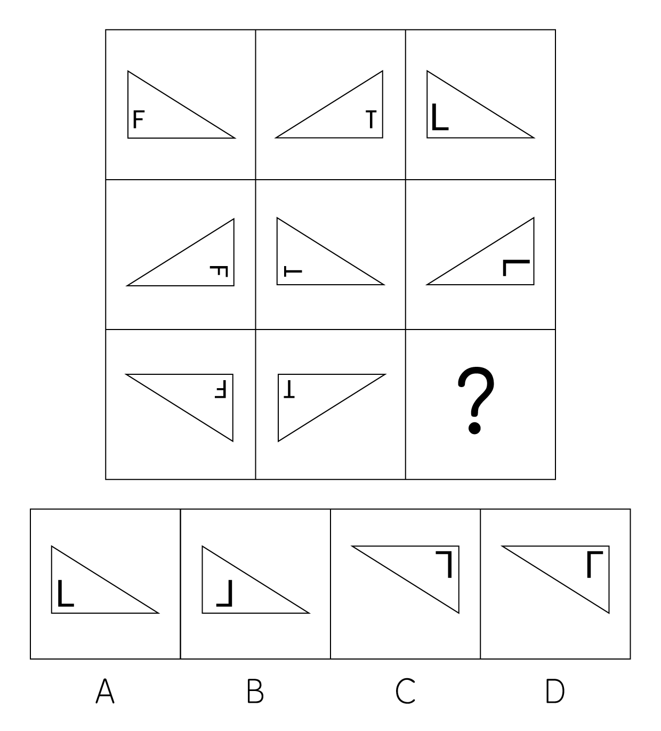

106. (2008河南)请从所给的四个选项中，选择最适合的一个填入问号处，使之呈现一定的规律性。
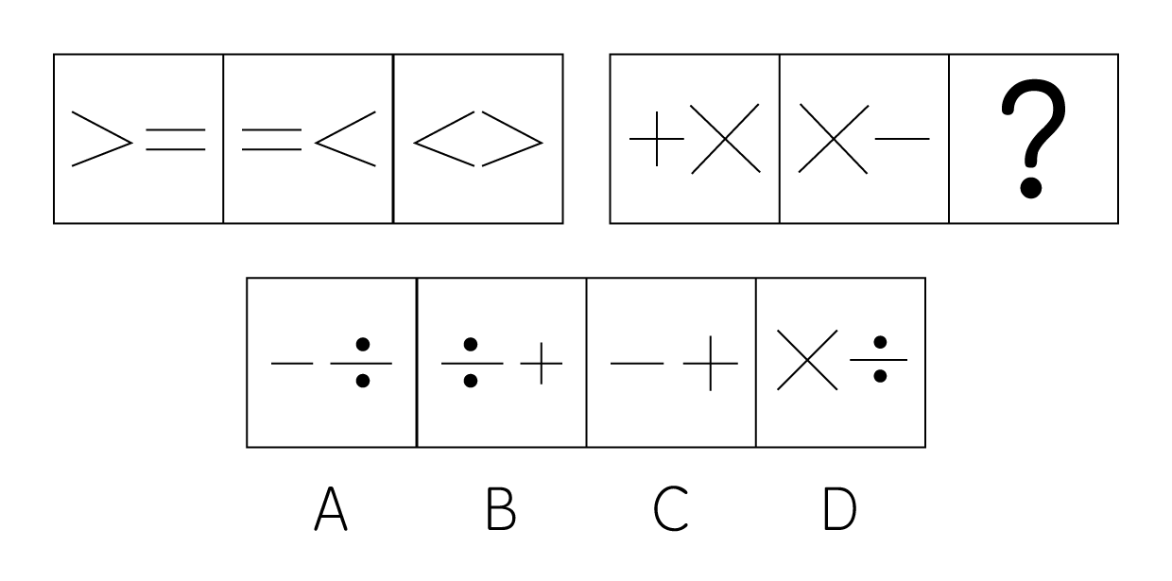

107. (2008河南)请从所给的四个选项中，选择最适合的一个填入问号处，使之呈现一定的规律性。
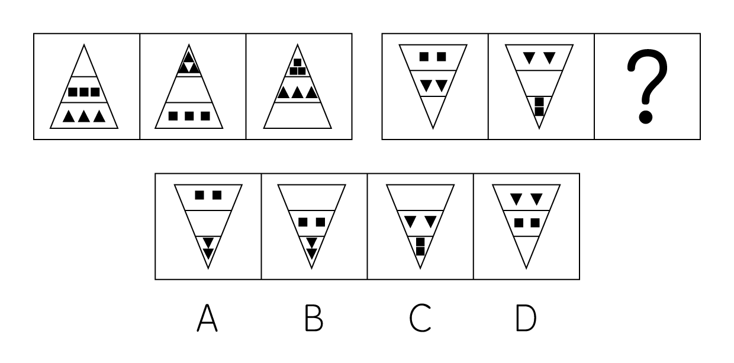

108. (2008河南)从所给的四个选项中，选择最合适的一个填入问号处，使之呈现一定的规律性：
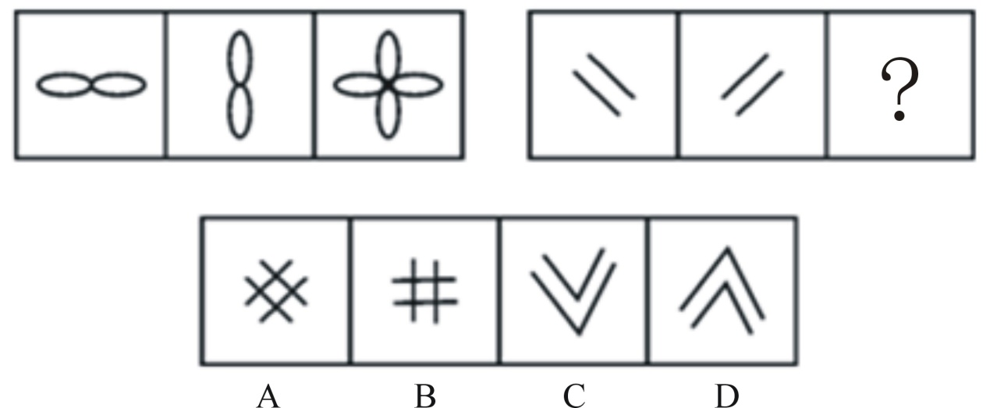

109. (2008河南)从所给四个选项中，选择最合适的一个填入问号处，使之呈现一定规律性：
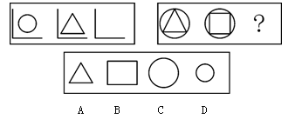

110. (2008河南)从所给的四个选项中，选择最合适的一个填入问号处，使之呈现一定的规律性：
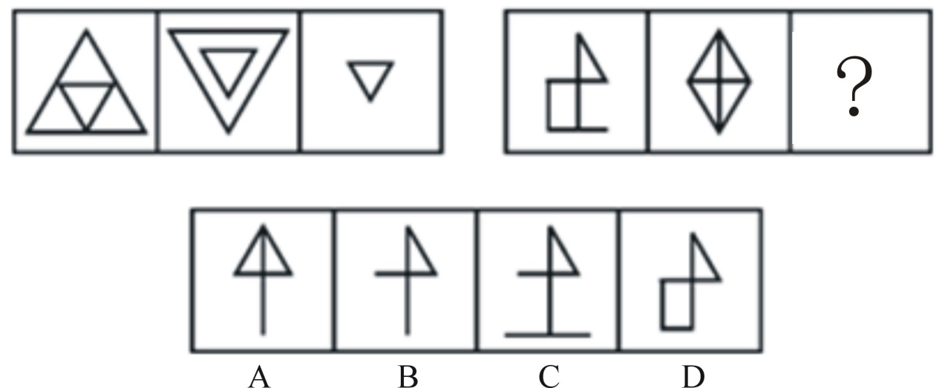

111. (2008河南)农民∶土地
A. 商人∶商品
B. 赌球∶球员
C. 工人∶机器
D. 无产者∶资本家

112. (2017山西)大泽乡起义∶王侯将相，宁有种乎？”
A. 黄巢起义∶“天子当兵强马壮者为之！”
B. 金田起义∶“均贫富，等贵贱。”
C. 红巾起义∶“天下多男子，皆兄弟之辈。”
D. 黄巾起义∶“苍天已死，黄天当立。”

113. (2008河南)蔚蓝∶天空
A. 伟大∶祖国
B. 苍白∶灰白
C. 树林∶碧绿
D. 庄严∶眼睛

114. (2019广西)纸上谈兵∶赵括
A. 指鹿为马∶秦始皇
B. 暗度陈仓∶韩信
C. 草木皆兵∶项羽
D. 世外桃源∶陆游

115. (2008河南)红与黑∶于连
A. 黄飞虎∶封神演义
B. 金锁记∶张爱玲
C. 儒林外史∶范进
D. 子君∶伤逝

116. (2008河南)路漫漫其修远兮，吾将上下而求索∶《离骚》
A. 千里之行，始于足下∶《史记》
B. 天时不如地利，地利不如人和∶《韩非子》
C. 三军可夺帅也匹夫不可夺志也∶《论语》
D. 有志者，事竟成∶《老子》

117. (2008河南)歇斯底里∶癔症
A. 买单∶结账
B. 脚踏车∶自行车
C. 引擎∶发动机
D. 可口可乐∶饮料

118. (2008河南)韩国∶首尔
A. 美国∶纽约
B. 加拿大∶多伦多
C. 伊斯兰堡∶巴基斯坦
D. 埃及∶开罗

119. (2008河南)氧气∶臭氧
A. 盐∶氯化钠
B. 硫酸∶硫
C. 石墨∶金刚石
D. 石灰水∶氢氧化钙

120. (2008河南)贞观之治∶唐太宗
A. 文景之治∶汉武帝
B. 开元盛世∶唐玄宗
C. 康乾盛世∶顺治
D. 安史之乱∶杨玉环

2005年我国对外贸易出口总额达到7620亿美元，占全球贸易出口总额的比重由2001年的4.3%提高到2005年的7.3%。2005年，我国对外贸易进出口总额为14221亿美元，居世界第三位，占全球贸易进出口总额的6.7%。2005年我国吸引外国直接投资额由2001年的469亿美元增加到603亿美元，居世界第三位。
近年来，我国外汇储备持续大幅增长，2001年我国外汇储备2122亿美元，2005年比2001年增长了2.9倍，居世界第二位，为我国经济持续、稳定发展奠定了重要基础。
121. (2008河南)2005年全球贸易出口总额是（ ）亿美元。
A. 104383.56
B. 55626
C. 1043.84
D. 177209.3

122. (2008河南)2005年我国对外贸易是：
A. 逆差
B. 顺差
C. 平衡
D. 不知道

123. (2008河南)2005年我国吸引外资直接投资较2001年增长的百分比是( )。
A. 128.57
B. 228.57
C. 28.57
D. 70.31

124. (2008河南)2005年我国外汇储备额大约是：
A. 6千亿美元左右
B. 不到3千亿美元
C. 8千亿美元左右
D. 10千亿美元以上

125. (2008河南)下列表述不正确的是：
A. 2005年我国对外贸易出口总额占全世界的比重较2001年提高了3个百分点
B. 2005年我国对外贸易进口总额为6601亿美元
C. 2005年我国对外贸易进出口总额占世界的比重较2001年提高了3个百分点
D. 2005年我国的外汇储备居世界第二位

世界主要国家和地区拥有美国国库券数量单位：亿美元
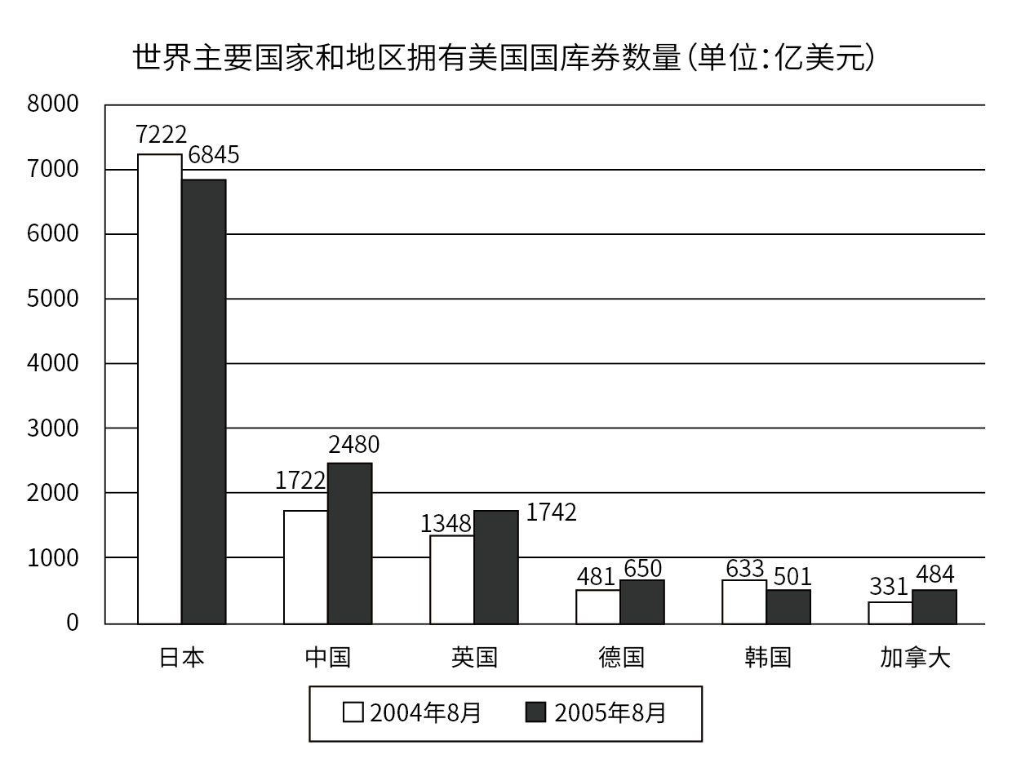
126. (2008河南)2005年8月拥有美国国库券数量最多的国家是：
A. 中国
B. 韩国
C. 德国
D. 日本

127. (2008河南)2005年8月与2004年8月相比，拥有美国国库券数量下降的国家是：
A. 日本和韩国
B. 中国和日本
C. 韩国和加拿大
D. 英国和德国

128. (2008河南)2005年8月拥有美国国库券数量最少的国家是：
A. 韩国
B. 加拿大
C. 德国
D. 英国

129. (2008河南)我国2005年8月拥有美国国库券数量与2004年同期相比增长率大约是( )。
A. 29%
B. 10％
C. 44％
D. 80％

130. (2008河南)2005年8月与2004年8月相比，拥有美国国库券增加数额最多的国家是：
A. 中国
B. 日本
C. 英国
D. 德国

2004、2005年人口主要构成情况单位：万人
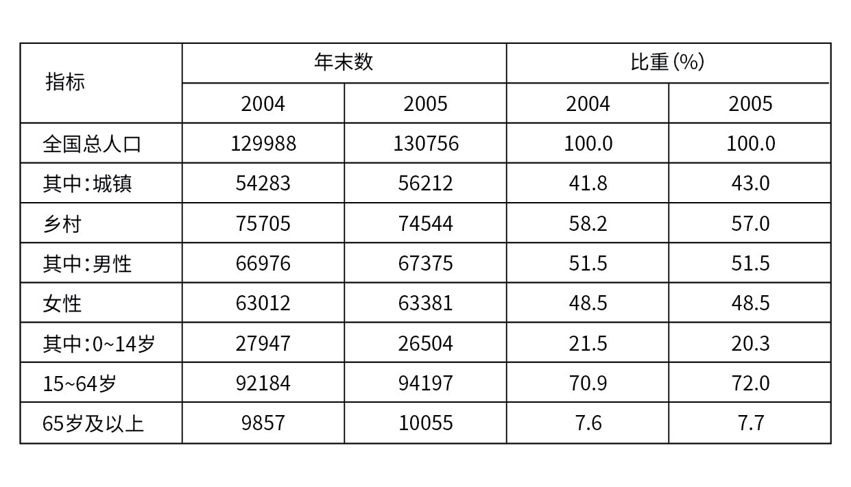
131. (2008河南)2005年与2004年对比，全国乡村人口比重：
A. 下降1.2%
B. 上升1.2个百分点
C. 下降1.2个百分点
D. 上升1.2%

132. (2008河南)2005年与2004年对比，男性人口比重：
A. 有所上升
B. 有所下降
C. 无法判断
D. 没有变化

133. (2008河南)资料显示，2005年比2004年我国人口老龄化程度：
A. 有所加重
B. 有所减轻
C. 没有变化
D. 无法判断

134. (2008河南)我国劳动力资源，2005年（末）比2004年（末）增加：
A. 2013万人
B. 2374万人
C. 94197万人
D. 26504万人

135. (2008河南)按年末总人口计算，2005年人口增长率为( )。
A. 5.91‰
B. 5.21‰
C. 6.32‰
D. 6.54‰

2005年中国对主要国家和地区进出口情况单位：亿美元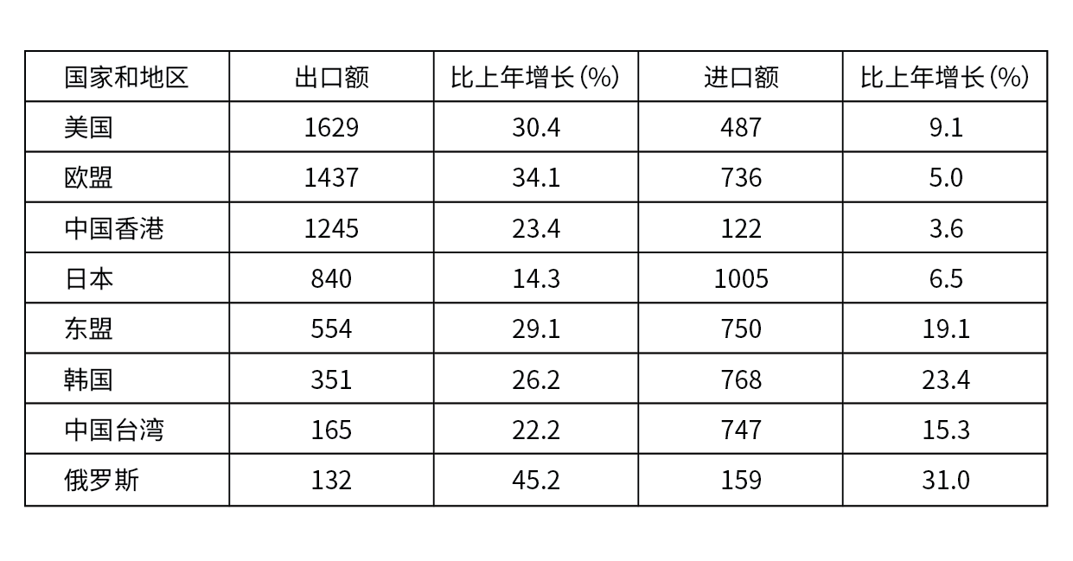
136. (2008河南)根据表格资料，下列国家和地区，与中国进出口贸易总额最大的是：
A. 中国香港
B. 日本
C. 韩国
D. 俄罗斯

137. (2008河南)根据表格资料，下列国家和地区，中国与之贸易顺差最大的国家和地区是：
A. 欧盟
B. 日本
C. 美国
D. 俄罗斯

138. (2008河南)根据表格资料，下列国家和地区，中国对其出口额增长最快的是：
A. 美国
B. 日本
C. 东盟
D. 俄罗斯

139. (2008河南)中国对欧盟进出口贸易总额中，出口额增长率比进口额增长率：
A. 高29.1%
B. 低29.1%
C. 高29.1个百分点
D. 低29.1个百分点

140. (2008河南)中国从表中8个国家和地区的平均进口额为：
A. 597亿美元
B. 650亿美元
C. 453亿美元
D. 516亿美元

参考答案与解析
第一部分 客观题
一、单选题
第1题
【知识点】 民法
【答案】 B
【解析】 本题考查法律常识。《最高人民法院关于贯彻执行若干问题的意见(试行)》第93条规定:&amp;quot;公民、法人对于挖掘、发现的埋藏物、隐藏物，如果能够证明属其所有，而且根据现行的法律、政策又可能归其所有的，应当予以保护。&amp;quot;我国《物权法》第114条规定:&amp;quot;拾得漂流物、发现埋藏物或者隐藏物的，参照拾得遗失物的有关规定。文物保护法等法律另有规定的，依照其规定。&amp;quot;第113条规定:&amp;quot;遗失物自发布招领公告之日起六个月内无人认领的，归国家所有。&amp;quot;可见，我国采取的是公有主义的立法例，发现人不得取得所有权，只可能受到一定的表扬或物质鼓励。500块银圆是王建林的所有物，其本人去世，他的孙子王天民可以作为继承人，继承银圆。A选项先占原则是错误的。B选项应归王天民所有说法正确。C选项应由张明与王天民平分错误。D选项属于无主财产，应归国家所有错误，不是直接是国家财产。故选B。有疑问要解答，请在公众号“一起学公基”留言。
【来源】 2008年河南公务员考试《行测》真题第1题

第2题
【知识点】 民法
【答案】 C
【解析】 本题考查法律常识。A选项如果管辖错误，可以移送有管辖权的法院。B选项诉讼过程中可能出现诉讼中止或者中断的情形。C选项《民法总则》第一百四十条规定：“诉讼时效因提起诉讼、当事人一方提出要求或者同意履行义务而中断。从中断时起，诉讼时效期间重新计算”。人民法院受理原告起诉后，诉讼时效会依照法律规定中断。D选项原告不应诉，视为撤诉。故选C。
【来源】 2008年河南公务员考试《行测》真题第2题

第3题
【知识点】 法理学
【答案】 D
【解析】 本题考查法律常识。法治国家要求依靠法律来治理国家与管理社会。法律要实现其社会功能，就要首先形成独立合理的运行机制。法律的运行机制主要包括法律制定（立法）、法律遵守（守法）、法律执行（执法）、法律适用（司法）等环节。A选项司法权是法律运行中的一个环节。B选项决策机制是法律运行中的一个环节。C选项执行机构涉及法的执行，是法律运行中的一个环节。D选项。故选D。有疑问要解答，请在公众号“一起学公基”留言。
【来源】 2008年河南公务员考试《行测》真题第3题

第4题
【知识点】 经济法
【答案】 D
【解析】 本题考查法律常识。《企业破产法》第四十一条规定：“人民法院受理破产申请后发生的下列费用，为破产费用：（一）破产案件的诉讼费用；（二）管理、变价和分配债务人财产的费用；（三）管理人执行职务的费用、报酬和聘用工作人员的费用。”清算期间破产企业职工生活费不属于破产费用。故选D。
【来源】 2008年河南公务员考试《行测》真题第4题

第5题
【知识点】 诉讼法
【答案】 C
【解析】 本题考查法律常识。延期审理是指人民法院在已经确定开庭审理日期后，或者在开庭审理过程中，由于出现某种法定事由，使开庭审理不能如期进行，或者已经开始的庭审无法继续进行，从而决定推延审理的一种诉讼制度。A项,错误，属于可以中止审理的事项。根据最新《刑事诉讼法》第二百零六条 在审判过程中，有下列情形之一，致使案件在较长时间内无法继续审理的，可以中止审理：(一)被告人患有严重疾病，无法出庭的;(二)被告人脱逃的;(三)自诉人患有严重疾病，无法出庭，未委托诉讼代理人出庭的;(四)由于不能抗拒的原因。B项,错误，并属于延期审理的法定事项。C项,正确，根据最新《刑事诉讼法》>第二百零四条 在法庭审判过程中，遇有下列情形之一，影响审判进行的，可以延期审理：(一)需要通知新的证人到庭，调取新的物证，重新鉴定或者勘验的;(二)检察人员发现提起公诉的案件需要补充侦查，提出建议的;(三)由于申请回避而不能进行审判的。D项,错误，并属于延期审理的法定事项。故选C。
【来源】 2008年河南公务员考试《行测》真题第5题

第6题
【知识点】 诉讼法
【答案】 B
【解析】 本题考查法律常识。A选项错误。B选项正确根据2017年最新《民事诉讼法》第一百六十六条上诉状应当通过原审人民法院提出，并按照对方当事人或者代表人的人数提出副本。当事人直接向第二审人民法院上诉的，第二审人民法院应当在五日内将上诉状移交原审人民法院。C选项错误。D选项错误。故选B。
【来源】 2008年河南公务员考试《行测》真题第6题

第7题
【知识点】 诉讼法
【答案】 D
【解析】 本题考查法律常识。A选项错误。B选项错误。C选项错误。D选项正确，根据最新2018年《刑事诉讼法》第一百零一条 被害人由于被告人的犯罪行为而遭受物质损失的，在刑事诉讼过程中，有权提起附带民事诉讼。被害人死亡或者丧失行为能力的，被害人的法定代理人、近亲属有权提起附带民事诉讼。如果是国家财产、集体财产遭受损失的，人民检察院在提起公诉的时候，可以提起附带民事诉讼。故选D。有疑问要解答，请在公众号“一起学公基”留言。
【来源】 2008年河南公务员考试《行测》真题第7题

第8题
【知识点】 刑法
【答案】 D
【解析】 本题考查刑法。根据《刑法》（2006年）第一百九十八条规定，投保人、受益人故意造成被保险人死亡、伤残或者疾病，骗取保险金，同时构成其他犯罪的，依照数罪并罚的规定处罚。投保人为了达到骗取保险金的目的，故意杀害被保险人，应当以故意杀人罪和保险诈骗罪实行数罪并罚。因此，选择D选项。
【来源】 2008年河南公务员考试《行测》真题第8题

第9题
【知识点】 民法
【答案】 C
【解析】 本题考查法律常识。《专利法》第八条规定：“两个以上单位或者个人合作完成的发明创造、一个单位或者个人接受其他单位或者个人委托所完成的发明创造，除另有协议的以外，申请专利的权利属于完成或者共同完成的单位或者个人；申请被批准后，申请的单位或者个人为专利权人。”甲、乙公司共同完成发明且无事先约定，专利权属于甲、乙两公司共有。A选项申请专利的权利属于甲公司说法错误。B选项申请专利的权利属于乙公司说法错误。C选项申请专利的权利属于甲、乙两公司共有说法正确。D选项当甲公司不同意专利申请权时，乙公司可以单独申请专利说法错误。故选C。有疑问要解答，请在公众号“一起学公基”留言。
【来源】 2008年河南公务员考试《行测》真题第9题

第10题
【知识点】 宪法
【答案】 D
【解析】 本题考查法律常识。根据《选举法》相关规定，在选民直接选举人民代表大会代表时，选区全体选民的过半数参加投票，选举有效。代表候选人获得参加投票的选民过半数的选票时，始得当选。题中实际参加选举的12350位选民没有超过选区全体选民25000的一半，选举无效，三人均不当选。故选D。
【来源】 2008年河南公务员考试《行测》真题第10题

第11题
【知识点】 行政法
【答案】 C
【解析】 本题考查法律常识。行政优先权是指国家为保障行政主体有效地行使行政职权而赋予行政主体职务上的一些优先条件，主要包括先行处置权、获得社会协助权、行政行为推定有效等。警察执行公务时其他车辆让道，体现了获得社会协助，属于行政优先权。故选C。有疑问要解答，请在公众号“一起学公基”留言。

【来源】 2008年河南公务员考试《行测》真题第11题

第12题
【知识点】 民法
【答案】 B
【解析】 本题考查法律常识。A选项李某只是公司的经理，法定代表人的行为结果需要法人负责。B选项《合同法》第五十条规定：“法人或者其他组织的法定代表人、负责人超越权限订立的合同，除相对人知道或者应当知道其超越权限的以外，该代表行为有效。”李某虽然无权签发金额为6.5万的支票，但基于其常规职务行为，相对人并不知道其超越权限，故行为有效，公司为票据责任人。C选项李某和天宇有限责任公司不要共同承担连带责任。D选项天宇有限责任公司只承担5万元票据责任，其余金额由李某承担书说法错误。故选B。有疑问要解答，请在公众号“一起学公基”留言。
【来源】 2008年河南公务员考试《行测》真题第12题

第13题
【知识点】 行政法
【答案】 A
【解析】 本题考查法律常识。行政强制措施是指行政机关在实施行政管理的过程中，依法对公民人身自由进行暂时性限制，或者对公民、法人或者其他组织的财产实施暂时性控制的措施。海关暂时性限制赖某人身自由的行为属于行政强制措施。故选A。有疑问要解答，请在公众号“一起学公基”留言。

【来源】 2008年河南公务员考试《行测》真题第13题

第14题
【知识点】 诉讼法
【答案】 B
【解析】 本题考查法律常识。根据《刑事诉讼法》第二百三十条规定： 不服判决的上诉和抗诉的期限为十日，不服裁定的上诉和抗诉的期限为五日，从接到判决书、裁定书的第二日起算。故选B。有疑问要解答，请在公众号“一起学公基”留言。
【来源】 2008年河南公务员考试《行测》真题第14题

第15题
【知识点】 民法
【答案】 A
【解析】 本题考查法律常识。A选项标的物是合同当事人权利义务指向的对象，是合同成立的必要条件，是一切合同的必备条款。没有标的，合同不能成立。B选项可以撤销说法错误。C选项因违法而成为无效合同说法错误。D选项可以解除说法错误。故选A。有疑问要解答，请在公众号“一起学公基”留言。
【来源】 2008年河南公务员考试《行测》真题第15题

第16题
【知识点】 诉讼法
【答案】 B
【解析】 本题考查法律常识。A项错误，《民事诉讼法》第三十六条人民法院发现受理的案件不属于本院管辖的，应当移送有管辖权的人民法院，受移送的人民法院应当受理。受移送的人民法院认为受移送的案件依照规定不属于本院管辖的，应当报请上级人民法院指定管辖，不得再自行移送。B项《民事诉讼法》第三十七条规定：“有管辖权的人民法院由于特殊原因，不能行使管辖权的，由上级人民法院指定管辖。”C项错误，《民事诉讼法》第一百四十六条 有下列情形之一的，可以延期开庭审理：（一）必须到庭的当事人和其他诉讼参与人有正当理由没有到庭的；（二）当事人临时提出回避申请的；（三）需要通知新的证人到庭，调取新的证据，重新鉴定、勘验，或者需要补充调查的；（四）其他应当延期的情形。D项错误，驳回起诉适用于不符合民事诉讼法第108条规定的4项起诉条件或属于第111条所列7种情形以及有相关规定的情况。具体有以下几种：1、原告自身缺乏诉讼权利能力和行为能力。如以已被工商管理机关注销的公司的名义起诉，以已死亡的公民的名义起诉等等。这类情况经审理发现，即予驳回起诉。2、原告不是与本案有直接利害关系的当事人。3.没有明确的被告等。故选B。有疑问要解答，请在公众号“一起学公基”留言。
【来源】 2008年河南公务员考试《行测》真题第16题

第17题
【知识点】 宪法
【答案】 C
【解析】 本题考查法律常识。A选项错误。B选项错误。C选项根据《宪法》第十一条规定，国家保护个体经济、私营经济等非公有制经济的合法的权利和利益。国家鼓励、支持和引导非公有制经济的发展，并对非公有制经济依法实行监督和管理。D选项错误。故选C。有疑问要解答，请在公众号“一起学公基”留言。
【来源】 2008年河南公务员考试《行测》真题第17题

第18题
【知识点】 经济法
【答案】 D
【解析】 本题考查法律常识。《土地管理法》第45条规定：“征收以下土地的，由国务院批准：基本农田；基本农田以外的耕地超过三十五公顷的；其他土地超过七十公顷的。”故选D。
【来源】 2008年河南公务员考试《行测》真题第18题

第19题
【知识点】 诉讼法
【答案】 A
【解析】 本题考查法律常识。A选项《最高人民法院关于执行〈中华人民共和国行政诉讼法〉若干问题的解释》第二十二条规定：复议机关在法定期间内不作复议决定，当事人对原具体行政 行为不服提起诉讼的，应当以作出原具体行政行为的行政机关为被告；当事人对复议机关不作为不服提起诉讼的，应当以复议机关为被告。B选项错误。C选项错误。D选项错误。故选A。

【来源】 2008年河南公务员考试《行测》真题第19题

第20题
【知识点】 民法
【答案】 A
【解析】 本题考查法律常识。根据《担保法》第二条规定，本法规定的担保方式为保证、抵押、质押、留置和定金。故选A。有疑问要解答，请在公众号“一起学公基”留言。
【来源】 2008年河南公务员考试《行测》真题第20题

第21题
【知识点】 实词辨析
【答案】 B
【解析】 实词辨析题。先寻找提示性信息，再对比选项。
第一空根据“日本政界的一些人妄图……日本侵华的历史”可知，该空与“历史”搭配。“窜改”“篡改”均有“改动”的含义，而“窜改”多指具体的书面材料里的字句的改动，对象一般是文字、词语、成语、文件、古籍、账目等；中性词。“篡改”多指精神实质方面的改动，对象一般是历史、经典著作、理论、学说、政策、指示等，贬义词。“篡改”与“历史”搭配得当，排除A项和C项。
第二空根据“这样可以……疾病”可知，该空与“疾病”搭配。“驱除”指赶走、除掉，多用于具体的对象，常搭配“蚊蝇”“不良情绪”等；“祛除”指除去（疾病、疑惧、邪祟等），多用于抽象的对象，“祛除”与“疾病”搭配得当。锁定答案B项。
验证第三空。“融解”指融化、消散，体现出“满腔怨恨”消散这一含义，符合语境。
因此本题选B。
【来源】 2008年河南公务员考试《行测》真题第21题

第22题
【知识点】 虚词辨析
【答案】 C
【解析】 虚词使用题。
根据“学生的智力……包括知识……有用之才”可知，“知识”“能力”并重，语义倾向一致，所以前两空填入表并列或表递进的关联词。“虽然……但也”表转折，排除B项。
再看第四空。根据“有知识……没有自己动手的习惯和勇于创新的精神”可知，第四空前后语义相反，应填入表转折的关联词。“即使”表假设条件，排除A项。
根据“一个学生……有知识……没有自己动手的习惯和勇于创新的精神……不能成为适应新时代要求的有用之才”可知，文段强调“知识”“能力”二者并重，只有其一不能成为有用之才。“如果”表假设，填入文中表示“只有知识也不能成才”这一含义，符合语境。而“只要……就”填入文段则否定了知识对于成才的作用，不符合语境，排除D项。
因此本题选C。
【来源】 2008年河南公务员考试《行测》真题第22题

第23题
【知识点】 虚词辨析
【答案】 D
【解析】 虚词使用题。
根据“单有一手硬……两个文明建设都上不去”可知，“两手都硬起来”是实现“两个文明一起上”必须具备的条件，所以前两空应填入表必要条件的关联词。“既然……就能”表推论因果关系；“只要……就能”表充分条件；“因为……所以”表因果关系，三者均不符合语境，排除A项、B项和C项。“只有……才能”表必要条件，符合语境。锁定答案D项。
验证三、四空。“可能有一时的效果”和“两个文明建设都上不去”是转折关系，“虽然……但”符合语境。
因此本题选D。
【来源】 2008年河南公务员考试《行测》真题第23题

第24题
【知识点】 实词辨析
【答案】 A
【解析】 实词辨析题。先寻找提示性信息，再对比选项。
第一空根据“她把全部心血都……身上了”可知，该空与“心血”搭配。“贯注”强调精神、精力集中，与“心血”搭配不当，排除D项。
第二空。根据“年轻人……而老年人……多了”可知，此处“而”表转折，前后语意相反，该空应体现“缺乏兴趣”这一含义。“淡泊”指不追求名利；“淡漠”指冷淡，不关心，侧重情感方面，均不符合语境，排除B项和C项。“淡薄”指兴趣不浓厚，符合语境。锁定答案A项。
验证第三空。“未免”指不能不说是，体现出“这种人生确实很单薄”这一含义，符合语境。
因此本题选A。
【来源】 2008年河南公务员考试《行测》真题第24题

第25题
【知识点】 综合考察
【答案】 A
【解析】 实词辨析题。先寻找提示性信息，再对比选项。
第一空文中意思是带着“我”当翻译，C“委任”指派人担任职务，D“出任”指应聘或受命充任，都没有当的意思，而担任有担当某种职务、工作的意思，因此从A、B中选择。
第二空，根据下文的“身份”一词可知第二个空用“以”恰当，用“据”不妥。排除B。
最后两空用“接触”和“尊重”符合语境。
因此本题选A。
【来源】 2008年河南公务员考试《行测》真题第25题

第26题
【知识点】 虚词辨析
【答案】 D
【解析】 虚词使用题。
根据“没有解决”“更严重”可知，前后两句可以构成的是递进关系。“如果……那么”表假设关系，不符文意，排除A项。“因为……所以”表因果关系，不符文意，排除B项。“即使……也”表假设关系，不符文意，排除C项。“不但……反而”虽然不构成递进关系，但“反而”表示跟上文意思相反或出乎预料和常情，本题可以后者词义，指出乎意料，符合文意。
因此本题选D。
【来源】 2008年河南公务员考试《行测》真题第26题,2015年贵州六盘水市事业单位考试《职业能力倾向测验》真题第23题

第27题
【知识点】 实词辨析
【答案】 B
【解析】 实词辨析题。先寻找提示性信息，再对比选项。
突破口在第二空。根据“人们仿佛是在教堂里倾听圣歌”“参加一次礼拜仪式”可知，“神圣性”更符合语境。验证第一空。《马太受难曲》是巴赫的名作。
因此本题选B。
【来源】 2008年河南公务员考试《行测》真题第27题

第28题
【知识点】 实词辨析
【答案】 B
【解析】 实词辨析题。先寻找提示性信息，再对比选项。
突破口在第二空。根据“男不耕耘，女不蚕织，衣必文采，食必粱肉”可知，男的不从事农业生产，女的不养蚕织布，穿的一定是华丽的锦绣衣服，吃的一定是精米鱼肉。“女红”“将军”“农夫”均不符合文意，排除A项、C项和D项。“商人”符合文意。锁定答案B项。
验证第二空。《论贵粟疏》是晁错的作品。
因此本题选B。
【来源】 2008年河南公务员考试《行测》真题第28题

第29题
【知识点】 虚词辨析
【答案】 A
【解析】 虚词使用题。
突破口在最后一空。根据“不再没有文化”“不再完全没有文化”可知，该空是对前文“没有文化”的强度的递减，而非递进的增强。“甚至”表示程度的递增；“以至”表从前面得出后面的结论；“或者”表示前后不同且都可以，三者均不符合语境，排除B项、C项和D项。“至少”表示程度上的递减，符合语境。锁定答案A项。
验证一、二、三空。第一空用“尤其”体现对“农村贫民”的特殊关注，符合语境。根据“……让所有孩子……没有文化”可知，第二、三空填入的应是表必要条件的关联词，“只有……才”符合语境。
因此本题选A。
【来源】 2008年河南公务员考试《行测》真题第29题

第30题
【知识点】 实词辨析
【答案】 A
【解析】 实词辨析题。先寻找提示性信息，再对比选项。
根据“生产的社会化要求企业内部实现……的分工合作”可知，企业内部的分工合作细化才能提高竞争力，以应对生产的社会化，该空应体现“细化”这一含义。“广泛”指涉及的方面广，范围大、普遍；“全面”侧重于各个方面都有；“缜密”指周密、细致，多指思想，如思维缜密，三者均不符合语境，排除B项、C项和D项。“周密”指周到而细密，体现“细化”的含义，符合语境。
因此本题选A。
【来源】 2008年河南公务员考试《行测》真题第30题

第31题
【知识点】 实词辨析
【答案】 A
【解析】 实词辨析题。先寻找提示性信息，再对比选项。
突破口在第三空。根据“所分泌的胶原及胶质纤维也显著下降”“由于……胶原及弹性纤维的支持……皱纹于是出现”可知，该空应体现“缺少”这一含义。“没有”指不具有、不存在，不符合语境，排除B项和D项。
第四空。“皮肤松弛”是惯用搭配，“松懈”与“皮肤”搭配不当，排除C项。锁定答案A项。
验证一、二空。“活跃”“放缓”填入前两空，表示人年轻的时候皮肤的新陈代谢比较快，中年以后皮肤的新陈代谢开始放慢，符合语境。
因此本题选A。
【来源】 2008年河南公务员考试《行测》真题第31题

第32题
【知识点】 病句辨析
【答案】 B
【解析】 观察选项。A项“电视、广播、影像、媒体、信息”的概念范围不同，“媒体”包括“电视”“广播”等，不能构成并列。B项没有语病。C项宾语残缺，应该是“打造成世界一流景区”。D项两面对一面，“能否”对“可以”，可将“能否”去掉。
因此本题选B。
【来源】 2008年河南公务员考试《行测》真题第32题

第33题
【知识点】 病句辨析
【答案】 C
【解析】 观察选项。A项搭配不当，“建立”和“工作”搭配不当。B项语序不当，应该将“鉴于”放在句首。C项没有语病。D项介词搭配不当，应该将“在……中”改为“从……中”。
因此本题选C。
【来源】 2008年河南公务员考试《行测》真题第33题

第34题
【知识点】 语句排序
【答案】 A
【解析】 语句排序题。大胆猜测，小心验证。
判断首句，②句说的是德国第一台磁悬浮列车叫什么，③句说的是德国最早研究磁悬浮技术，两者相比，③句可以承接上文解释为什么选用德国列车，故排除B项和D项。
比较A、C两项，观察③句后接①句还是④句。③句论述德国是最早研究磁悬浮列车技术。①句说的是车型的命名，④句围绕“技术”展开，根据话题一致原则，③句后应该接④句，排除C项。
验证A项，语句通顺。因此本题选A。
【来源】 2008年河南公务员考试《行测》真题第34题

第35题
【知识点】 病句辨析
【答案】 D
【解析】 观察选项。A项语序不当，可将“更”放在“让人不愉快的事”之前。B项“那么”和“很”重复，可以去掉其中一词。C项关联词语使用不当，“既然”和“但”搭配不当，可将“既然”改为“固然”。D项没有语病。
因此本题选D。
【来源】 2008年河南公务员考试《行测》真题第35题

第36题
【知识点】 病句辨析
【答案】 C
【解析】 观察选项。A项“悬殊”的意思是差别很大，后面不加具体数字，可以去掉“一半多”，也可以把“悬殊”改为“相差”。B项时态矛盾，表进行时的“正”和表完成时的“了”矛盾。C项没有语病。D项用词不当，可将“成就”改为“成绩”。
因此本题选C。
【来源】 2008年河南公务员考试《行测》真题第36题

第37题
【知识点】 病句辨析
【答案】 D
【解析】 观察选项。A项语序不当，应该是先“听取”后“研究”。B项主客颠倒，应该是“我对数学”。C项搭配不当，“上万名”与“人群”不搭配。D项没有语病。
因此本题选D。
【来源】 2008年河南公务员考试《行测》真题第37题

第38题
【知识点】 病句辨析
【答案】 B
【解析】 观察选项。A项语序不当，应改为“在梵高死了许多年之后”。B项没有语病。C项主客颠倒，应改为“中年人对侯宝林的名字是熟悉的”。D项用词不当，“更”改为“最”。
因此本题选B。
【来源】 2008年河南公务员考试《行测》真题第38题,2015年内蒙古呼和浩特铁路局事业单位考试《职业能力倾向测验》真题（部分）第60题

第39题
【知识点】 病句辨析
【答案】 A
【解析】 观察选项。A项没有语病。B项一面对两面，“生命力在于能否”，应改为“一张报纸的生命力就在于能为读者......”或“一张报纸是否有生命力就在于能否为读者......”。C项搭配不当，“等量齐观”指对有差别的事物同等看待，与“同学”不搭配。D项表意不明，应改为“订阅本刊全年刊的读者”。
因此本题选A。
【来源】 2008年河南公务员考试《行测》真题第39题

第40题
【知识点】 病句辨析
【答案】 A
【解析】 观察选项。A项没有语病。B项搭配不当，“价值”和“推广”不搭配。C项句式杂糅，应改为“大多是青年”或“以青年为主”。D项语义重复，去掉“当务之急”。
因此本题选A。
【来源】 2008年河南公务员考试《行测》真题第40题

第41题
【知识点】 基础知识
【答案】 C
【解析】 基础知识题。
这四句诗的意思是：您问归期，归期实难说准，巴山连夜暴雨，涨满秋池。何时归去，共剪西窗烛花，当面诉说，巴山夜雨况味。
对比选项，C项的内容表示期盼将来相聚。
因此本题选C。
【来源】 2008年河南公务员考试《行测》真题第41题

第42题
【知识点】 基础知识
【答案】 C
【解析】 基础知识题。
A项的意思是：江水、天空成一色，没有一点微小灰尘，明亮的天空中只有一轮孤月高悬空中。
B项的意思是：这时互相望着月亮，可是互相听不到声音，我希望随着月光流去照耀着您。
C项的意思是：鸿雁不停地飞翔，而不能飞出无边的月光；月照江面，鱼龙在水中跳跃，激起阵阵波纹。此二句写月光之清澈无边，也暗含鱼雁不能传信之意。
D项的意思是：昨天夜里梦见花落闲潭，可惜的是春天过了一半自己还不能回家。
C项的内容表示音讯不通，相思之情无法传送。
因此本题选C。
【来源】 2008年河南公务员考试《行测》真题第42题

第43题
【知识点】 病句辨析
【答案】 D
【解析】 观察选项。A项“无中生有”使用恰当；“杯弓蛇影”比喻疑神疑鬼，妄自惊慌，不能表示“不符合事实”，使用不当。B项“节节败退”使用恰当；“抱头鼠窜”形容急忙逃走的狼狈相，带有明显的贬义色彩，用来形容比赛的一方不合适，使用不当。C项“首当其冲”比喻最先受到攻击或遭遇灾难，不是表示第一，使用不当。D项“明日黄花”比喻已失去新闻价值的报道或已失去应时作用的事物，用于形容“这篇通讯”，使用恰当。
因此本题选D。
【来源】 2008年河南公务员考试《行测》真题第43题

第44题
【知识点】 基础知识
【答案】 D
【解析】 基础知识题。
根据提示信息“请教问题的信”和“过了几天，他弄清了问题原委”可知，复信中要解释晚回信的原因并表达歉意，还要结合文体，使用敬辞。对比选项，D项符合以上条件。
因此本题选D。
【来源】 2008年河南公务员考试《行测》真题第44题

第45题
【知识点】 基础知识
【答案】 C
【解析】 观察这四句话。关系越亲密，说话越随意，“疏”则反之。③句“回家吃饭”可以看出是一家人，关系最亲密，其次为①句。②句、④句用语正式，属于“疏”类，对比两者，其中④句的语气最正式、客气，关系最疏远，所以④句要排在最后面。
因此本题选C。
【来源】 2008年河南公务员考试《行测》真题第45题

第46题
【知识点】 主旨概括
【答案】 A
【解析】 主旨概括题。
文段为分总分结构。文段先通过“环保总局”的例子引出“政府更应该干的事情是什么”，之后解释了原因。文段重点在第二句，主要讲的是政府更应该做公共服务方面的事情。对比选项，A项是文段重点的同义替换。
因此本题选A。
【来源】 2008年河南公务员考试《行测》真题第46题

第47题
【知识点】 主旨概括
【答案】 A
【解析】 主旨概括题。找主旨句，对比选项。
分析文段。文段首先讲公路早期发展的状况，接着通过一个转折词“可”提出公路现在已经无所不在，并对动物的生存状态造成了严重的影响，最后一句通过描述小型动物受到的影响更大，进一步说明公路对动物的影响。文段重点为第二句话，主要讲“公路对动物生存状态的影响”。
对比选项。A项是文段重点的同义替换。
因此本题选A。
【来源】 2008年吉林公务员考试《行测》真题（甲）第39题,2008年河南公务员考试《行测》真题第47题

第48题
【知识点】 标题选择
【答案】 B
【解析】 标题选择题。文段先讲了“我在北极见到的司机在冰面开车很快”，然后解释了原因，最后讲了在那里见到了另一个景象及人们对它的解释。故文段主要讲的是作者北极看到的景象和听到的说法。对比选项。B项是对文段的全面概括。
A项的“奇”字可以对应“开的一样快”和“白天开灯”。但无法呼应“备有两套轮子”，这在其他地区也是常见做法。且奇闻意为奇特动听的事情，不如B项同时侧重“见”和“闻”，文中讲的是“所见所闻”。
C项和D项：“冰”在很多地方都有，没有体现“北极”这一地点，且“轶事“指的是不为人知的史事，文段里讲到的事情并不是不为人知。
因此本题选B。

【来源】 2008年河南公务员考试《行测》真题第48题,2018年7月14日湖北省黄冈市浠水县事业单位《职业能力倾向测试》第9题

第49题
【知识点】 意图判断
【答案】 B
【解析】 意图判断题。先找主旨句，再结合语境和选项分析有无引申含义。
文段为总分结构。提出观点—补充论述。文段谈论的是在传统观念的影响下，司法机关在执法过程中对公民权利造成侵害，并且这种侵害缺少必要的保障和弥补机制，当事人没有渠道来获得合法权益的保护。首句为文段主旨句，强调缺乏保障机制来恢复和弥补被司法机关侵犯的权利。对比选项，B项是文段重点的精简压缩。
A项，仅提及“司法机关”，偏离文段核心话题。排除A。
C项，“使”表述的是因果关系，而文中并未提及二者是因果关系。逻辑错误。排除C。
D项，“法律”在文中并未提及，排除D。
因此本题选B。
【来源】 2008年河南公务员考试《行测》真题第49题,2011年深圳公务员考试《行测》真题第32题

第50题
【知识点】 意图判断
【答案】 D
【解析】 意图判断题。
文段先讲到无论懒惰者还是勤勉者都可以养好金鱼，后文则具体分析了两种养金鱼的方式，但这两种方式如果突然改变，可能会导致金鱼死亡，于是这两类人根据自身经验得出了不同结论。文段强调金鱼必须换水，若不换水金鱼会死亡，也就是生活必须流变，固守是危险的；同样想要养好金鱼可以坚持自己的方式，也可以改变方式但不能太过突然，要在一个相对稳定的环境里，也就是传统必须承袭，撕裂是危险的。对比选项，D项符合上述文意。
因此本题选D。
【来源】 2008年河南公务员考试《行测》真题第50题

第51题
【知识点】 语句填空
【答案】 D
【解析】 语句填空题。
分析空缺处的上文语境。前文中的提示信息是“风趣睿智”“赢得了满堂喝彩”，可见他的致辞首先是风趣的，其次既夸赞了年轻人又表达了自己宝刀不老。对比选项，D项符合上述语境。
因此本题选D。
【来源】 2008年河南公务员考试《行测》真题第51题,24国考真题模考试卷4第58题

第52题
【知识点】 语句填空
【答案】 D
【解析】 语句填空题。
前文提到三种“对于构建当代中国人文精神的路径”的探索，横线出现在文段末尾，起总结作用，可见所填的句子要对这三种探索进行评价。根据前文的描述可知这三种探索都有一定的道理。对比选项。D项符合上述语境。
因此本题选D。
【来源】 2008年河南公务员考试《行测》真题第52题

第53题
【知识点】 虚词辨析
【答案】 B
【解析】 虚词辨析题。
由文段中“没有……不是……”双重否定表示肯定可知，真正的根本性变革会对社会生产力发展起推动作用。对照选项发现，只有B项符合题意。
因此本题选B。
【来源】 2008年吉林公务员考试《行测》真题（甲）第36题,2008年河南公务员考试《行测》真题第53题

第54题
【知识点】 细节理解
【答案】 D
【解析】 细节理解题。通读文段，定位原文。
A项对应“依托于信息技术革命的网络社会”“利用高速传播的音像信息”“凭借强大的信息存储能力”，理解正确。
B项对应“空间和时间都不再是固定的，成为了‘流动的空间’和‘压缩的时间’”，理解正确。
C项对应“不同时间发生的事情都能集中为同一个瞬间”，理解正确。
D项对应“人们可以立刻进入到一个不同的空间”，这不等同于“在同一时间里，既可以在这个空间，又可以在另一空间”，属于曲解文意，理解有误。
因此本题选D。
【来源】 2008年河南公务员考试《行测》真题第54题

第55题
【知识点】 语句填空
【答案】 A
【解析】 语句填空题。
横线处在第二句中间，具有承上启下的作用。结合语境可知，横线处与其后文都是对“哲学上的多元主义”的解释说明，根据话题一致原则，横线处的句子应与下文表达的意思一致。对比选项，A项“否认绝对真理”与下文“否认第一原因、终极目的”都有“否认绝对”之意，可以保持话题一致，又可构成句式上的并列。
因此本题选A。
【来源】 2008年河南公务员考试《行测》真题第55题

第56题
【知识点】 细节理解
【答案】 D
【解析】 细节理解题。通读文段，定位原文。
A项对应“在一片辉煌之中，焰火组成的‘红日’冉冉升起……它们丰富着我对天堂的想象”，符合文意。
B项对应“那儿的光雕让我想到了天堂，它们就是我记忆中天堂的样子”，符合文意。
C项对应“门上缀着千万盏灯，璀璨又迷离。它们能驱散在黑夜中愈加浓郁的思念”，符合文意。
D项对应“就像无意中吃到一块不够时尚但又熟悉味道的水果糖”，属于曲解文意，不符合文意。
因此本题选D。
【来源】 2008年河南公务员考试《行测》真题第56题,2015年云南省丽江市宁蒗县事业单位考试《职业能力倾向测验》真题第43题

第57题
【知识点】 基础知识
【答案】 B
【解析】 观察选项。A项“辩论”是人的行为，可见句子将长锸、金杖玉玺、铁戟钢拟人化，运用了拟人手法。B项“如地震前兆，如海啸将临，如山崩即至”运用了排比和比喻的修辞手法。C项“它”是物，“乡间母亲”是人，可见句子将物拟人化，运用了拟人手法。D项“精神焕发”和“比赛着飞奔”是人的状态，可见句子将水拟人化，运用了拟人手法。
因此本题选B。
【来源】 2008年河南公务员考试《行测》真题第57题

第58题
【知识点】 词语理解
【答案】 B
【解析】 词语理解题。
观察原句，“不受制约”是“产生腐败”的充分条件，也就是说“只要不受制约就会产生腐败”，或者是“没有产生腐败的权力肯定是受到制约的”，但是“受到制约也可能产生腐败”。对比选项，B项表达的意思与原句相同。
因此本题选B。
【来源】 2008年河南公务员考试《行测》真题第58题

第59题
【知识点】 基础知识
【答案】 C
【解析】 基础知识题。
句子强调的重点在“是”字后。①句强调的是“受话人”——我，②句强调的是地点——家里，③句强调的是时间——上午，④句强调的是“打电话”这件事。观察选项。C项符合题目要求。
因此本题选C。
【来源】 2008年河南公务员考试《行测》真题第59题

第60题
【知识点】 主旨概括
【答案】 C
【解析】 主旨概括题。找主旨句，对比选项。
文段采取了时间的对比，1小时当中，“至最后15分钟时，生命方粉墨登场”，也就是时间已经过去了四分之三的时候，生命才出现，因此可知文段的中心意思是生命出现的时间很晚。对比选项，C项是对文段的准确概括。
因此本题选C。
【来源】 2008年河南公务员考试《行测》真题第60题

第61题
【知识点】 分数数列
【答案】 D
【解析】 本题为分数数列。分子数列：公差为2的等差数列；分母数列：公差为4的等差数列。因此本题选D。
【来源】 2008年河南公务员考试《行测》真题第61题

第62题
【知识点】 非整数数列
【答案】 A
【解析】 本题为符号数列。原数列分母有理化转化为：√6-√5，√5-√4，√4-√3，√3-√2，√2-√1。因此本题选A。
【来源】 2008年河南公务员考试《行测》真题第62题

第63题
【知识点】 基本数列
【答案】 B
【解析】 本题为基本数列。公比为3的等比数列。因此本题选B。
【来源】 2013年吉林公务员考试《行测》真题（乙）第51题,2013年江苏公务员考试《行测》真题（C卷）第18题,2010年河北公务员考试《行测》真题第64题,2008年河南公务员考试《行测》真题第63题

第64题
【知识点】 多级数列
【答案】 C
【解析】 本题为多级数列，变化趋势平缓，优先考虑做差。
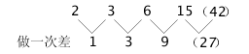
因此本题选C。
【来源】 2014年天津公务员考试《行测》真题第57题,2008年河南公务员考试《行测》真题第64题

第65题
【知识点】 多级数列
【答案】 C
【解析】 本题为多级数列，相邻项之间倍数关系明显。
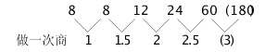
因此本题选C。
【来源】 2008年河南公务员考试《行测》真题第65题

第66题
【知识点】 钟表问题
【答案】 B
【解析】 本题为钟表问题。时针与分针成直线有两种情况：重合或成180°,从4时到5时，大约于4点22分左右重合一次，于4点54分左右成180°，故从4时到5时，时针与分针可成直线的机会有2次，因此本题选B。
【来源】 2008年河南公务员考试《行测》真题第66题

第67题
【知识点】 代数计算
【答案】 B
【解析】 本题为常规计算，由于连续三个整数中一定有一个是3的倍数，那么连续三个整数的乘积必为3的倍数，故各项加和也必为3的倍数。只有B选项能被3整除。因此本题选B。
解法二:
原式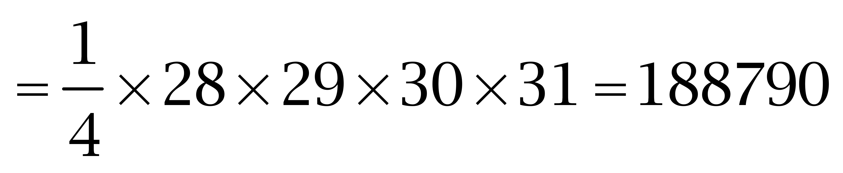。因此本题选B。
【来源】 2008年河南公务员考试《行测》真题第67题

第68题
【知识点】 非整数数列
【答案】 A
【解析】 本题为小数数列。整数部分：1，4，9，（25），64，为平方数列，底数为递推和数列；小数部分：10，21，30，（51），80，偶数项减去1后，为和递推数列。因此本题选A。
【来源】 2008年河南公务员考试《行测》真题第68题

第69题
【知识点】 幂次数列
【答案】 B
【解析】 本题为幂次数列，。因此本题选B。
【来源】 2008年河南公务员考试《行测》真题第69题,2015年云南省怒江傈僳族自治州事业单位考试《职业能力倾向测验》真题第57题

第70题
【知识点】 多重数列
【答案】 B
【解析】 本题为交叉数列。项数多，符合交叉数列规律。奇数项：3，7，13，21，（31），二级等差数列；偶数项：5，9，15，23，二级等差数列。因此本题选B。
【来源】 2008年河南公务员考试《行测》真题第70题

第71题
【知识点】 代数计算
【答案】 C
【解析】 本题为常规计算，各项乘积的尾数之和为7+2+6+5=20，即原式尾数为0。因此本题选C。解法二:原式=3×（1000-1）+8×（100-1）+4×（10-1）+15=3000-3+800-8+40-4+15=3840。因此本题选C。
【来源】 2008年河南公务员考试《行测》真题第71题

第72题
【知识点】 代数计算
【答案】 D
【解析】 本题为常规计算，原式每项尾数之和为4+9+6+5=24，原式尾数为4。因此本题选D。解法二:原式=1.44+1.69+1.96+2.25=7.34。因此本题选D。
【来源】 2008年河南公务员考试《行测》真题第72题

第73题
【知识点】 其他趣味杂题
【答案】 A
【解析】 本题为趣味杂题。两张纸条相粘重叠1厘米，三张纸条相粘重叠2厘米，依次类推，十张纸条相粘重叠9厘米。因此十张纸条的总长为61+9=70，每张纸条长7厘米，因此本题选A。
【来源】 2008年河南公务员考试《行测》真题第73题

第74题
【知识点】 基础计算
【答案】 C
【解析】 本题为基础计算，根据比例可知，奖金总数为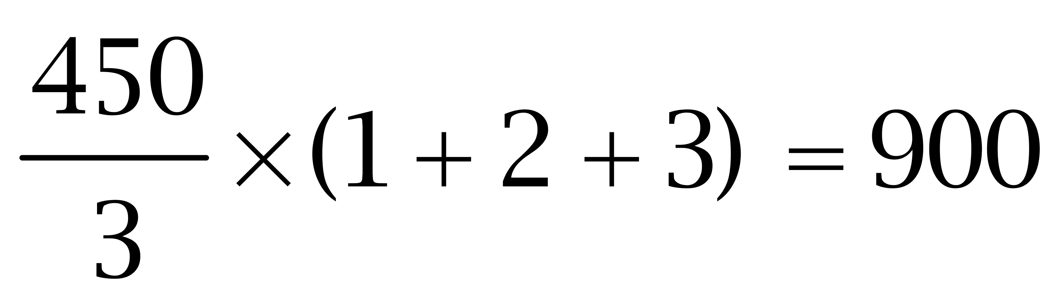元。因此本题选C。
【来源】 2008年河南公务员考试《行测》真题第74题

第75题
【知识点】 线段主体类
【答案】 A
【解析】 本题为行程问题。设火车车身是x米，因火车通过桥梁所实际行程是桥长加车长，火车穿越隧道所实际行程是隧道长加车长，根据速度一致，且速度=路程÷时间，则有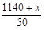=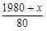，解得x=260米，因此本题选A。
【来源】 2008年河南公务员考试《行测》真题第75题

第76题
【知识点】 给定时间类
【答案】 B
【解析】 本题为工程问题。设工作总量为工作时间的最小公倍数，为12，则甲的工作效率是2，甲、乙的工作效率之和是3，可算出乙的工作效率是1，那么乙单独注满水需=12小时。因此本题选B。
【来源】 2008年河南公务员考试《行测》真题第76题

第77题
【知识点】 基础计算
【答案】 B
【解析】 本题为基础计算，设一月产量为x，根据二月比一月高20%得，可得二月为1.2x；同理，三月为1.2x×（1+20%）=1.44x。则三月比一月高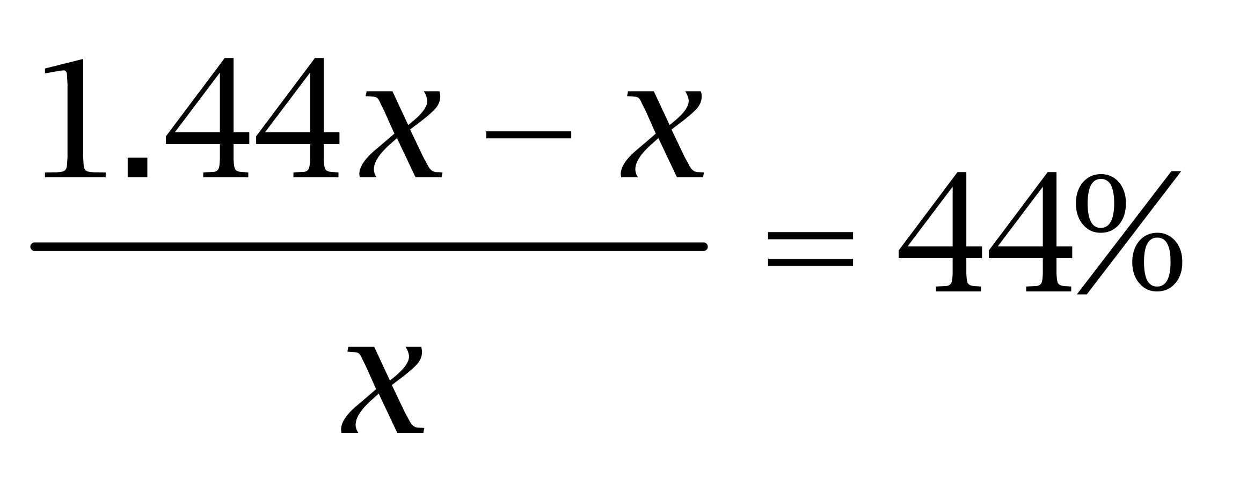。因此本题选B。
解法二:
赋值一月产量为100，则二月为120，三月为120×（1+20%）=144，故三月比一月高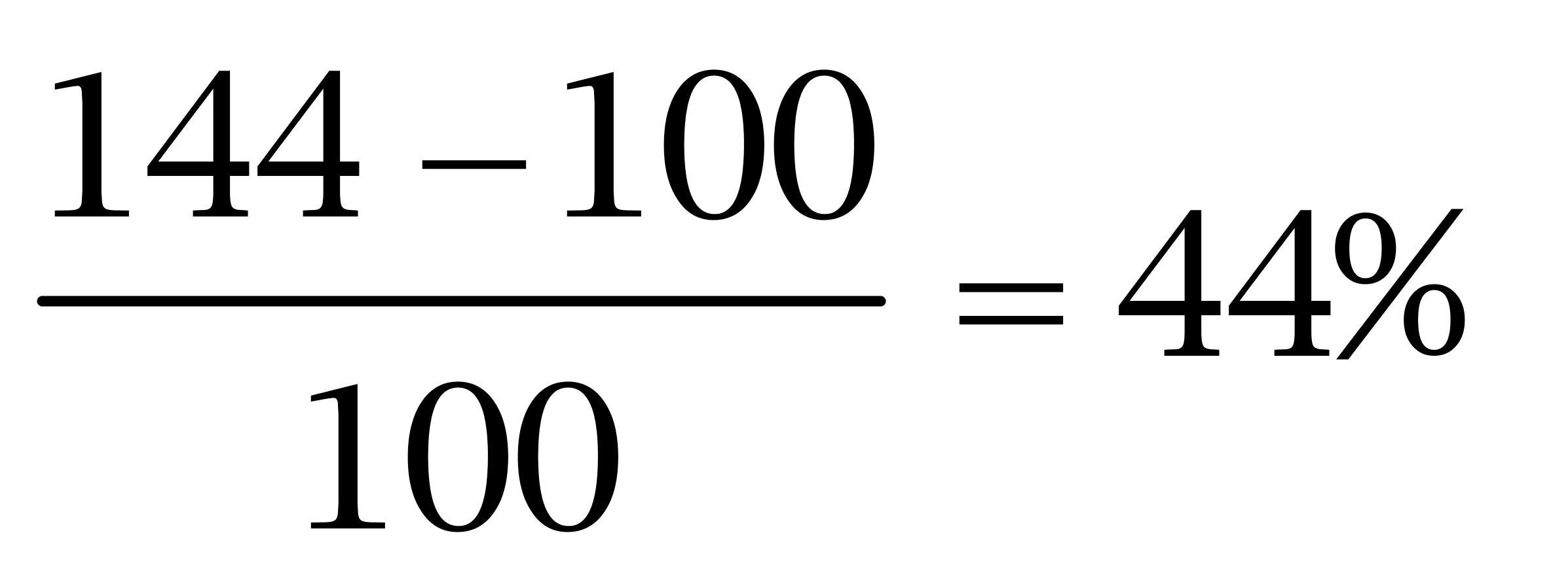。因此本题选B。
【来源】 2008年河南公务员考试《行测》真题第77题

第78题
【知识点】 相遇追及
【答案】 B
【解析】 本题为行程问题。铁路总长=(11-1)×7=70千米，货车行驶速度为60千米/小时＝1千米/分钟，货车每隔5分钟一列，则两货车相距5千米。客车8点出发，而货车7点出发，当8点时第一列货车已行驶5×12＝60（千米）。客车与第一列货车相距70-60=10（千米），客车与第一列货车相遇时行驶了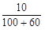×100＝6.25（千米），以后每行驶5÷160×100＝3.125（千米）相遇一辆货车。如果客车在两站之间相遇了3列货车，则与其中第一辆货车相遇的地点距离站点不超过：7-3.125×2＝0.75（千米）。6.25+3.125×7=28.125，28.125-7×4=0.125，因此本题选B。
【来源】 2008年河南公务员考试《行测》真题第78题

第79题
【知识点】 其他趣味杂题
【答案】 D
【解析】 本题为趣味杂题。1月1日：1对小兔子，共1对；2月1日：1对大兔子，共1对；3月1日：1大1小，共2对；4月1日：2大1小，共3对；5月1日：3大2小，共5对；因此，各个月份兔子的总数量分别为1、1、2、3、5、8、13、21、34、55、89、144、233构成了斐波那契数列，从第三项开始，每一项等于前两项之和，一年后即第3项，应为233对，因此本题选D。
【来源】 2008年河南公务员考试《行测》真题第79题

第80题
【知识点】 日期推断
【答案】 C
【解析】 本题为日期推断问题。若当年为平年,365÷7=52…1，一年有52周多1天，根据一年&amp;amp;quot;有”53个星期二可得，元旦应是星期二，不满足题意；则当年必为闰年，366÷7=52…2，闰年有52周多2天，由元旦&amp;amp;quot;不是”星期二，可知元旦应是周一，当年最后一天为周二。由当年是闰年，可得下一年为平年，根据“过一个平年星期加1”，故下一年&amp;amp;quot;最后”一天为周三。因此本题选C。
【来源】 2008年河南公务员考试《行测》真题第80题

第81题
【知识点】 归纳推理
【答案】 B
【解析】 首先，依据题干特征和提问方式，确定题型。然后，辨析选项。题干指出冒险就是'明知山有虎，偏向虎山行”，即明明知道有危险，但是仍然要行动。A项，题干指出冒险是明知道有危险，但心里是否有底则即无法得知，排除；B项，题干指出冒险是明知道有危险，但是仍然要行动，说明冒险的人是不害怕的，克服了恐惧的，可以推出；C项，题干指的是真正的老虎，比喻极大的危险，冒险者是明知道危险的，与'纸老虎”无关，排除；D项，题干指出冒险者有冒险的勇气，但并未涉及他们是否有打虎的本事，排除。因此本题选B。
【来源】 2008年河南公务员考试《行测》真题第81题

第82题
【知识点】 归纳推理
【答案】 C
【解析】 首先，依据题干特征和提问方式，确定题型。然后，辨析选项。题干指出球队主要队员的薪水必须与商业巨头、最好的外科医生和主要的律师事务所的合伙人相比，所以主要球员的薪水应该很高。A项，题干指的是薪水高低，并未涉及球员和其他职业的技术问题，且不同职业所需技术往往是不同的，排除；B项，题干指的是某些职业的薪资水平，并未涉及市场供求关系，也无法得知薪资与供求之间的关系，排除；C项，题干通过将主要球员与其他职业的精英相比，而其他行业精英的薪水很高，说明球员的薪水也应该很高，并不过分，可以推出；D项，题干指的是薪水高低，并未涉及球员和其他职业的动机问题，无法推出，排除。因此本题选C。
【来源】 2008年河南公务员考试《行测》真题第82题

第83题
【知识点】 真假推理
【答案】 D
【解析】 本题属于真假推理，主要考查真假推理中的矛盾关系和包容关系，题干中甲和乙的话属于矛盾关系，那么甲和乙之中必有一真一假。题干告诉我们四个人当中二真二假，由此可知丙丁当中必有一真一假。而丙丁之间属于包容关系：丁→丙，根据包容关系的特性，“一真前假，一假后真”。我们可知丁为假，丙为真。由丁假可知，丁作案了，则乙为真，甲为假。所以，D选项是正确答案。判断推理
【来源】 6.26今日作业-判断推理第9题,09.18今日作业-判断推理第10题,2.19今日作业-判断推理第10题,2008年河南公务员考试《行测》真题第83题,6.05今日作业-判断推理第10题,08.28今日作业-判断推理第10题

第84题
【知识点】 归纳推理
【答案】 C
【解析】 本题属于归纳推理，主要考查可以推出。
题干通过信息①市政大楼今晨发生火灾；②大火附近的人都注意到了火灾的发生；③托马斯今早从公寓去图书馆，必经市政大楼；得出最终结论：托马斯一定看到了市政大楼的大火。
A项，通过③托马斯今早从公寓去图书馆，必经市政大楼，可知托马斯今早在大火附近，但这并非最终主要结论，排除；
B项，'托马斯声称没有看到火灾”是题干描述，并非结论，排除；
C项，通过信息①②③，得出最主要的结论是：托马斯一定看到了市政大楼的大火，可以推出；
D项，'托马斯今早从公寓直接到图书馆”是题干描述，并非结论，排除。
因此本题选C。
【来源】 2008年河南公务员考试《行测》真题第84题

第85题
【知识点】 归纳推理
【答案】 D
【解析】 首先，依据题干特征和提问方式，确定题型。然后，辨析选项。由题干①有些人通过有规律的体育锻炼和减肥可以增加血液中高浓度脂肪蛋白的含量，②血液中的高浓度脂肪蛋白质含量的增加可以降低血液中的胆固醇，根据递推规则，可知：有些人通过有规律的体育锻炼和减肥可以降低血液中的胆固醇。A项，由题干无法得知通过体育锻炼降低胆固醇的人是否是胖子，排除；B项，题干指出通过体育锻炼可以降低胆固醇，并非是加大高胆固醇的风险，排除；C项，题干指出体育锻炼和减肥可以降低血液中高胆固醇，但是不确定它们是否是最有效的方法，排除；D项，由题干①②，可以推出：有些人通过体育锻炼和减肥可以降低血液中的胆固醇。因此本题选D。
【来源】 2008年河南公务员考试《行测》真题第85题,2015年河南新乡红旗区事业单位考试《职业能力倾向测验》第70题

第86题
【知识点】 平行结构
【答案】 D
【解析】 首先，确定题型。根据提问方式'推理方式最为相似”，确定为平行结构。然后，分析题干推理形式。题干推理形式为：有利于生产力发展→符合人民根本利益，改革开放→有利于生产力的发展，所以，改革开放→符合人民根本利益。第三步，辨析选项。A项，一切行动听指挥→战无不胜的纪律保证，所以，企业地区要发展→服从大局，与题干推理形式不同，排除；B项，没有发现质量问题→质量合格，与题干推理形式不同，排除；C项，超过市场需求可能出现滞销现象，卓群超过市场需求，因此，一定会滞销，前面是'可能”，后面结论里是'一定”，与题干推理形式不同，排除；D项，超越代理权限→无效，房地产建设合同→超越代理权限，所以，房地产建设合同→无效，与题干推理形式相同，符合。因此本题选D。
【来源】 2008年河南公务员考试《行测》真题第86题

第87题
【知识点】 平行结构
【答案】 C
【解析】 首先，确定题型。根据提问方式'推理结构最为相似”，确定为平行结构。然后，分析题干推理形式。题干推理形式为：只有P才Q，非P，所以非Q。第三步，辨析选项。A项，如果P就Q，非Q，所以非P，与题干推理形式不同，排除；B项，只要P就Q，非P，所以非Q，与题干推理形式不同，排除；C项，只有P才Q，非P，所以非Q，与题干推理形式相同，符合；D项，只有P才Q，P，所以Q，与题干推理形式不同，排除。因此本题选C。
【来源】 2008年河南公务员考试《行测》真题第87题

第88题
【知识点】 翻译推理
【答案】 D
【解析】 本题属于翻译推理，主要考查复句的翻译。
只要诊断准确并且救治及时，那么这个病人就不会死亡，翻译为：诊断准确且救治及时→否病人死亡。
病人死亡，属于否后，否后必否前，由此我们可知：否诊断准确或否救治及时，而根据否定肯定定律可知：诊断准确→否救治及时，即为D。
因此本题选D。
【来源】 2008年河南公务员考试《行测》真题第88题

第89题
【知识点】 分析推理
【答案】 D
【解析】 首先，依据题干特征和提问方式，确定题型。然后，分析题干，辨析选项。由题干可知，各市人均国民生产总值的大小关系：A>B，A>C，E>D>C。A项，由题干无法得知E市与A市的大小，排除；B项，由题干无法得知B市与C市的大小，排除；C项，由题干无法得知A市与D市的大小，排除；D项，由题干可知A、E、D三市大于C市，所以C市最多名列第四，可以推出。因此本题选D。
【来源】 2008年河南公务员考试《行测》真题第89题,2015年四川省广安市事业单位考试《职业能力倾向测验》第101题

第90题
【知识点】 论证类
【答案】 C
【解析】 本题属于论证类，主要考查演绎论证。
早期观点：当人们认为这种蜥蜴与其他蜥蜴是同一种生物的时候，就觉得没有必要去保护它；
现在观点：而当发现这种蜥蜴与众不同时，就认为不得不防止它们灭绝。
默认假设：考虑到南部区域灭绝和全球灭绝，采取措施不一致。
A项：无关选项。该项讨论的是增加生物数量保护当地动物，论题不一致，排除；
B项：无关选项。该项讨论的是动物有危险时应挽救，论题不一致，排除；
C项：搭桥假设。该项指出人们对'地区性生物灭绝”和'全球性生物灭绝”的态度，与题干中人们对蜥蜴不同情况的不同态度论述一致，具有加强作用；
D项：无关选项。该项讨论的是控制影响动物生存的人类活动，论题不一致，排除。
因此本题选C。
【来源】 2008年河南公务员考试《行测》真题第90题

第91题
【知识点】 多定义
【答案】 D
【解析】 定义要点：1.身份关系的关键信息：以特定的身份利益为内容；2.人身关系的关键信息：与人身不可分离，以人身利益为内容，不直接体现财产利益。A项，赵某享有的署名权，体现的是“基于人格利益而发生的社会关系”，属于人格关系，不符合定义；B项，借钱给朋友，两人之间属于债务关系，不符合定义；C项，将电视机赠与张某，属于财产所有权的转移的赠与关系，不符合定义；D项，因收养宫某而形成的父子关系，体现出“以特定的身份利益为内容”，符合定义。因此本题选D。
【来源】 2008年云南公务员考试《行测》真题第90题,2008年河南公务员考试《行测》真题第91题

第92题
【知识点】 单定义
【答案】 B
【解析】 首先，找关键信息。1.意义上互相排斥；2.否定甲就必肯定乙，否定乙就必肯定甲。然后，辨析选项。A项，高兴与生气并非“意义上互相排斥”，不高兴未必就是生气，不生气未必就是高兴，不符合定义；B项，完整和残缺“意义上互相排斥”，不完整就是残缺，不残缺就是完整，符合定义；C项，寒冷和温暖并非“意义上互相排斥”，不寒冷未必就是温暖，不温暖未必就是寒冷，不符合定义；D项，卑微和高尚并非“意义上互相排斥”，不卑微未必就是高尚，不高尚未必就是卑微，不符合定义。因此本题选B。
【来源】 2008年河南公务员考试《行测》真题第92题,2018年10月28日吉林省法院文职招聘《综合知识》真题第49题,2015年内蒙古呼和浩特铁路局事业单位考试《职业能力倾向测验》真题（部分）第87题

第93题
【知识点】 单定义
【答案】 C
【解析】 本题属于单定义，主要考查脉络型。
法律关系的定义要点是：
（1）法律调整人们行为。
（2）形成一种特殊的社会关系，即法律上的权利义务关系。
（3）由法律关系主体、法律关系内容和法律关系客体三要素构成。
A选项“根据法律规范”体现了“法律调整人们行为”，“建立合法关系”体现了“法律上的权利义务关系”，表述正确，排除。
B选项法律是“一种特殊的社会关系”，并且主要体现统治阶级及国家的意志，表述正确，排除。
C选项法律关系是“法律上的权利义务关系”，而事实关系是没有合同或法律的规定而现实状态上存在的关系，不存在“法律上的权利义务关系”，表述错误，当选。
D选项法律关系的三要素决定了法律关系是“不同法律主体之间的权利义务关系”，表述正确，排除。
因此本题选C。
【来源】 2008年河南公务员考试《行测》真题第93题

第94题
【知识点】 单定义
【答案】 A
【解析】 首先，找关键信息。1.在某个等级上称职；2.晋升到其不称职的地位。然后，辨析选项。A项，课很受大家欢迎，体现了“在教师等级上称职”，晋升为校长后忙得焦头烂额体现了“晋升到其不称职的地位”，符合定义；B项，被聘为教练后，工作得到大家认可，并非“晋升到其不称职的地位”，不符合定义；C项，被提升为业务主管，未体现“晋升到其不称职的地位”，不符合定义；D项，被提升到管理阶层之前，未体现其“在某个等级上称职”，不符合定义。因此本题选A。
【来源】 2008年河南公务员考试《行测》真题第94题

第95题
【知识点】 单定义
【答案】 A
【解析】 本题属于单定义中的要件型，主要考查“原因”这一个要件。
从众行为的原因是：受到群体的压力。
A项：一直喜欢蓝颜色，并非“受到群体的压力”，不符合定义，当选。
B项：不喜欢唱歌而大家都要去，是“受到群体的压力”，最终还是一起去了，符合定义，排除。
C项：大家都同意是“受到群体的压力”，最后我也同意，符合定义，排除。
D项：流行是由群体的行为方式决定的，是“受到群体的压力”，最后自己也咬牙买了一件，符合定义，排除。
因此本题选A。
【来源】 2008年河南公务员考试《行测》真题第95题

第96题
【知识点】 单定义
【答案】 C
【解析】 首先，找关键信息。1.行政主体；2.对平等主体之间发生的、与行政管理活动密切相关的民事纠纷。然后，辨析选项。A项，调解并非“裁决”，不符合定义；B项，劳动争议仲裁委员会并非“行政主体”，不符合定义；C项，县政府属于“行政主体”，解决甲、乙的土地使用权归属问题，是“与行政管理活动密切相关的民事纠纷”，符合定义；D项，村委会并非“行政主体”，不符合定义。因此本题选C。
【来源】 2008年河南公务员考试《行测》真题第96题

第97题
【知识点】 单定义
【答案】 C
【解析】 首先，找关键信息。设定并证明持券人有权取得一定财产权利的书面凭证。然后，辨析选项。A项，股票是股份公司为筹集资金向出资人发行、股东借以取得股息和红利的股份凭证，符合定义；B项，国库券是国家财政当局发行的政府债券，是持有人借以取得利息收入的书面凭证，符合定义；C项，合同是一种协议，并非“取得一定财产权利的书面凭证”，不符合定义；D项，支票是出票人签发的，委托办理机构在见票时支付确定的金额给收款人的一种书面凭证，符合定义。因此本题选C。
【来源】 2008年河南公务员考试《行测》真题第97题

第98题
【知识点】 单定义
【答案】 D
【解析】 本题属于单定义中的要件型，主要考查“方式”这一个要件。
正式沟通的方式是“依据一定的组织原则进行信息传递与交流”。
A选项“小道消息”，B选项“朋友聚会”，C选项“食堂的午餐”均未体现“依据一定的组织原则进行信息传递与交流”，不符合定义，排除。
D选项“员工会议”体现了“依据一定的组织原则进行信息传递与交流”，符合定义，当选。
因此本题选D。
【来源】 2008年河南公务员考试《行测》真题第98题

第99题
【知识点】 单定义
【答案】 D
【解析】 本题属于单定义中的要件型，主要考查“方式”这一个要件。
产品定位的方式是：确定产品（或服务）的功能、质量、价格、包装、销售渠道、服务方式等。
A选项，确定服务对象，符合定义，排除。
B选项，确定服务价格，符合定义，排除。
C选项，确定服务方式，符合定义，排除。
D选项，“我们的服务会让你有美的享受”，并没有确定产品（或服务）的功能、质量、价格、包装、销售渠道、服务方式等，美的享受是一个抽象的概念，不符合定义，当选。
因此本题选D。
【来源】 2008年河北公务员考试《行测》真题第88题,2008年河南公务员考试《行测》真题第99题

第100题
【知识点】 单定义
【答案】 B
【解析】 本题属于单定义，主要考查要件关系。
定义要件：1.与公民人身不能分离；2.没有财产内容。
A项，姓名权是指公民决定、使用和变更姓名的权利，“与公民人身不能分离”，“没有财产内容”，符合定义；
B项，继承权是指继承人依法取得被继承人遗产的权利，涉及到财产权利和财产利益，不符合定义；
C项，肖像权是公民对自己的肖像享有利益并排斥他人侵犯的一种人身权利，“与公民人身不能分离”，“没有财产内容”，符合定义；
D项，荣誉权是指公民因自己的突出贡献获得的光荣称号或其他荣誉的权利，“与公民人身不能分离”，“没有财产内容”，符合定义。
因此本题选B。
【来源】 2008年河南公务员考试《行测》真题第100题

第101题
【知识点】 样式类
【答案】 B
【解析】 本题属于样式类，主要考查样式遍历。
第一组图形中，圆与矩形的位置关系分别为：圆在矩形上方、圆在矩形下方、圆在矩形内；
第二组图形中，圆与矩形的位置关系分别为：矩形在圆上方、矩形在圆下方，应选择矩形在圆内的图形。
因此本题选B。
【来源】 2008年河南公务员考试《行测》真题第101题

第102题
【知识点】 复合类（图形）
【答案】 A
【解析】 本题属于复合类，主要考查样式运算和旋转。
第一段中，图2减去图1再经旋转可得图3，第二段应用规律，图2减去图1再经旋转得出A项图形。
因此本题选A。
【来源】 2008年河南公务员考试《行测》真题第102题

第103题
【知识点】 位置类
【答案】 B
【解析】 本题属于位置类，主要考查旋转。
图形依次逆时针旋转90°。
因此本题选B。
【来源】 2008年河南公务员考试《行测》真题第103题

第104题
【知识点】 数量类
【答案】 C
【解析】 本题属于数量类，主要考查素种类。
第一组图形中，元素种类依次为1、2、3，呈等差数量；
第二组图形中，元素种类依次为1、2，应选有3种元素的图形。
因此本题选C。
【来源】 2008年河南公务员考试《行测》真题第104题

第105题
【知识点】 位置类
【答案】 C
【解析】 本题属于位置类，主要考查翻转。
横向看，第一个三角形向右翻转变成第二个三角形，第二个三角形向右翻转变成第三个三角形；
纵向看，L顺时针旋转90度变为下一个图。
因此本题选C。
【来源】 2008年河南公务员考试《行测》真题第105题

第106题
【知识点】 样式类
【答案】 C
【解析】 本题属于样式类，主要考查样式替换。
第三个图左边的元素是第二个图右边的元素，第三个图右边的元素是第一个图左边的元素。
因此本题选C。
【来源】 2008年河南公务员考试《行测》真题第106题

第107题
【知识点】 位置类
【答案】 B
【解析】 本题属于位置类，主要考查平移。
第一组图的规律为：三角形中的三种元素空白、黑方块和黑三角依次往下移一格，最底下的元素移动到最上面。
第二组图的规律与之相似，只是方向变成了往上移，最上面的元素移动到最下面。
因此本题选B。
【来源】 2008年河南公务员考试《行测》真题第107题

第108题
【知识点】 样式类
【答案】 A
【解析】 本题属于样式类，主要考查样式运算。
每组图形中，图1与图2叠加得到图3。
因此本题选A。
【来源】 2008年河南公务员考试《行测》真题第108题

第109题
【知识点】 样式类
【答案】 C
【解析】 本题属于样式类，主要考查样式运算。
每组图形中，图1与图2去异求同得到图3。
因此本题选C。
【来源】 2008年湖北公务员考试《行测》真题第71题,2008年河南公务员考试《行测》真题第109题

第110题
【知识点】 样式类
【答案】 B
【解析】 本题属于样式类，主要考查样式运算。
每组图形中，图1与图2去异求同得到图3。
因此本题选B。
【来源】 2008年河南公务员考试《行测》真题第110题

第111题
【知识点】 映射类
【答案】 C
【解析】 本题属于映射类，主要考查身份与工具的对应关系。
农民利用土地耕作，土地是劳动资料。
A项：商人贩卖商品，但商品是劳动对象，不是劳动资料，排除；
B项：球员不是劳动资料，排除；
C项：工人利用机器生产，机器是劳动资料，与题干逻辑关系一致；
D项：无产者和资本家属于并列关系，排除。
因此本题选C。
【来源】 2008年河南公务员考试《行测》真题第111题

第112题
【知识点】 映射类
【答案】 D
【解析】 本题属于映射类，主要考查口号对应关系。
大泽乡起义和王侯将相，宁有种乎？，二者属于起义与口号的对应关系。
A项：黄巢起义的口号是天补均平，而非天子当兵强马壮者为之！，排除；
B项：金田起义的口号是有田同耕，有饭同食，有钱同使，无处不均匀，无人不饱暖，而非均贫富，等贵贱。排除；
C项：红巾起义的口号是石人一只眼，挑动黄河天下反，而非天下多男子，皆兄弟之辈。排除；
D项：黄巾起义和苍天已死，黄天当立。属于起义与口号的对应关系，与题干逻辑关系一致，符合。
因此本题选D。
【来源】 2008年河南公务员考试《行测》真题第112题,2017年11月11日山西省忻州市直事业单位《职业能力测验》精选真题第40题

第113题
【知识点】 语法类
【答案】 A
【解析】 本题属于语法类，主要考查偏正关系。
蔚蓝的天空，二者属于偏正关系。
A项：伟大的祖国，属于偏正关系，当选；
B项：苍白不能修饰灰白，排除；
C项：碧绿的树林，但顺序颠倒，排除；
D项：庄严不能修饰眼睛，排除。
因此本题选A。
【来源】 2008年河南公务员考试《行测》真题第113题

第114题
【知识点】 映射类
【答案】 B
【解析】 本题属于映射类，主要考查典故与人物的对应关系。
纸上谈兵的主人公是赵括。
A项：指鹿为马的主人公是赵高，而非秦始皇，排除；
B项：暗度陈仓的主人公是韩信，与题干逻辑关系一致，符合；
C项：草木皆兵的主人公是苻坚，而非项羽，排除；
D项：世外桃源源自《桃花源记》，作者陶渊明，而非陆游，排除。
因此本题选B。
【来源】 2008年河南公务员考试《行测》真题第114题,2019年10月26日广西省贵港市覃塘区事业单位考试《职业能力倾向测试》真题第73题

第115题
【知识点】 映射类
【答案】 C
【解析】 本题属于映射类，主要考查作品对应关系。
于连是《红与黑》中的人物，二者属于人物与作品的对应关系。
A项：黄飞虎是《封神演义》中的人物，但词语顺序与题干不一致，排除；
B项：张爱玲是《金锁记》的作者，而非人物，排除；
C项：范进是《儒林外史》中的人物，二者属于人物与作品的对应关系，与题干逻辑关系一致，符合；
D项：子君是《伤逝》中的人物，但词语顺序与题干不一致，排除。
因此本题选C。
【来源】 2008年河南公务员考试《行测》真题第115题

第116题
【知识点】 映射类
【答案】 C
【解析】 本题属于映射类，主要考查作品对应关系。
路漫漫其修远兮，吾将上下而求索是《离骚》中的名句，二者属于名句与作品的对应关系。
A项：千里之行，始于足下是《老子》中的名句，而非《史记》，排除；
B项：天时不如地利，地利不如人和是《孟子·公孙丑下》中的名句，而非《韩非子》，排除；
C项：三军可夺帅也匹夫不可夺志也是《论语》中的名句，二者属于名句与作品的对应关系，与题干逻辑关系一致，符合；
D项：有志者，事竟成是《后汉书·耿弇传》中的名句，而非《老子》，排除。
因此本题选C。
【来源】 2008年河南公务员考试《行测》真题第116题

第117题
【知识点】 集合类
【答案】 C
【解析】 本题属于集合类，主要考查全同关系。
歇斯底里是癔症的音译外来词，属于中外全同关系。
A项：买单和结账含义相同，属于全同关系的，但并非中外全同关系，排除；
B项：脚踏车和自行车含义相同，属于全同关系，但并非中外全同关系，排除；
C项：引擎（engine）是发动机的音译外来词，属于中外全同关系，当选；
D项：可口可乐是一种饮料，属于种属关系，排除。
因此本题选C。
【来源】 2008年河南公务员考试《行测》真题第117题

第118题
【知识点】 集合类
【答案】 D
【解析】 本题属于集合类，主要考查组成关系。
首尔是韩国的首都，二者属于首都与国家的对应关系。
A项：美国的首都是华盛顿，而非纽约，排除；
B项：加拿大的首都是渥太华，而非多伦多，排除；
C项：伊斯兰堡是巴基斯坦的首都，但词语顺序与题干不一致，排除；
D项：开罗是埃及的首都，二者属于首都与国家的对应关系，与题干逻辑关系一致。
因此本题选D。
【来源】 2008年河南公务员考试《行测》真题第118题

第119题
【知识点】 集合类
【答案】 C
【解析】 本题属于集合类，主要考查并列关系。
氧气与臭氧是同素异形体，同种元素组成的不同单质互称同素异形体。
A项：盐的别称是氯化钠，并非同素异形体，排除；
B项：硫酸中含元素硫，并非同素异形体，排除；
C项：石墨和金刚石也是同素异形体，即同种元素组成的不同单质，符合；
D项：石灰水是氢氧化钙的水溶液，并非同素异形体，排除。
因此本题选C。
【来源】 2008年河南公务员考试《行测》真题第119题

第120题
【知识点】 映射类
【答案】 B
【解析】 本题属于映射类，主要考查典故与人物的对应关系。
贞观之治出现在唐太宗统治时期，后者为帝王。
A项：文景之治出现在汉文帝和汉景帝统治时期，而非汉武帝，排除；
B项：开元盛世出现在唐玄宗统治时期，当选；
C项：康乾盛世出现在康熙、雍正、乾隆三代皇帝的统治时期，而非顺治，排除；
D项：安史之乱出现在唐玄宗和唐代宗统治时期，与杨玉环有关，但并非帝王，排除。
因此本题选B。
【来源】 2008年河南公务员考试《行测》真题第120题

第121题
【知识点】 现期比重
【答案】 A
【解析】 本题为现期比重问题。
定位文字材料第一段可知，2005年我国对外贸易出口总额7620亿美元，占全球贸易出口总额的7.3%。根据公式整体=部分/比重可知，得2005年全球贸易出口总额为7620/(7.3%)≈104000亿美元，A项最接近。
因此本题选A。
【计算方法】整体=部分/比重

【来源】 2008年河南公务员考试《行测》真题第121题

第122题
【知识点】 简单计算
【答案】 B
【解析】 本题为简单计算问题。
定位文字材料第一段可知，2005年我国对外贸易出口总额7620亿美元，进出口总额14221亿美元。可见2005年我国出口总额（7620亿美元）大于进口总额（14221-7620≈6600亿美元），即为顺差。
因此本题选B。

【来源】 2008年河南公务员考试《行测》真题第122题

第123题
【知识点】 基础增长率
【答案】 C
【解析】 本题为基础增长率问题。
定位文字材料第一段可知，2001年我国吸收外国直接投资额为469亿美元，2005年我国吸收外国直接投资额为603亿美元，根据公式增长率=(现期值-基期值)/基期值可知，2005年我国吸引外资直接投资较2001年增长(603-469)/469≈130/470≈29%，C选项最接近。
因此本题选C。
【计算方法】增长率=(现期值-基期值)/基期值

【来源】 2008年河南公务员考试《行测》真题第123题

第124题
【知识点】 现期量计算
【答案】 C
【解析】 本题为现期量计算问题。
定位文字材料第二段可知，2001年我国外汇储备2122亿美元，2005年比2001年增长了2.9倍。可见2005年的外汇储备值2122×（1+2.9）≈2122×4=8288亿美元。
因此本题选C。

【来源】 6.14今日作业-资料分析第2题,09.06今日作业-资料分析第8题,01.17今日作业-资料分析第8题,2008年河南公务员考试《行测》真题第124题

第125题
【知识点】 综合分析
【答案】 C
【解析】 本题为综合分析问题。
A选项，定位文字材料第一段可知，2005年我国对外贸易出口总额占全世界的比重比2001年提高7.3%-4.3%=3%，即3个百分点，正确；
B选项，定位文字材料第一段可知，2005年我国对外贸易出口总额达到7620亿美元，我国对外贸易进出口总额为14221亿美元，2005年我国对外贸易进口总额为14221-7620=6601亿美元，正确；
C选项，定位文字材料第一段可知，并未提及2001年我国对外贸易进出口总额占世界的比重，可见无法计算其比重变化，错误；
D选项，定位文字材料第二段可知，2005年我国的外汇储备居世界第二位，正确。
因此本题选C。
【知识点】A选项，简单计算；B选项，简单计算；C选项，简单计算；D选项，直接读数比较。

【来源】 2008年河南公务员考试《行测》真题第125题

第126题
【知识点】 直接读数比较
【答案】 D
【解析】 本题为直接读数比较问题。
定位柱状图可知，2005年8月拥有美国国库券数量最多的国家是日本，为6845亿美元。
因此本题选D。

【来源】 2008年河南公务员考试《行测》真题第126题

第127题
【知识点】 直接读数比较
【答案】 A
【解析】 本题为直接读数比较问题。
定位柱状图可知，与2004年8月相比，2005年8月拥有美国国库券数量下降的国家是日本和韩国。
因此本题选A。

【来源】 2008年河南公务员考试《行测》真题第127题

第128题
【知识点】 直接读数比较
【答案】 B
【解析】 本题为直接读数比较问题。
定位柱状图可知，拥有美国国库券数量最少的是加拿大，为484亿美元。
因此本题选B。

【来源】 2008年河南公务员考试《行测》真题第128题

第129题
【知识点】 基础增长率
【答案】 C
【解析】 本题为基础增长率问题。
定位柱状图可知，2004年我国拥有的美国国库券是1722亿美元，2005年我国拥有的美国国库券是2480亿美元，根据公式增长率=(现期值-基期值)/基期值可知，我国2005年8月拥有美国国库券数量与2004年同期相比增长(2480-1722)/1722=758/1722≈44%%。
因此本题选C。
【计算方法】增长率=(现期值-基期值)/基期值

【来源】 2008年河南公务员考试《行测》真题第129题

第130题
【知识点】 简单计算比较
【答案】 A
【解析】 本题为简单计算比较问题。
定位柱状图可知，中国拥有美国国库券增加数额为2480-1722=700+亿美元，日本下降，英国增加数额为1742-1348≈400亿美元，德国增加数额为650-481≈170亿美元。日本拥有量下降，排除，可见拥有美国国库券增加数额最多的国家是中国。
因此本题选A。

【来源】 2008年河南公务员考试《行测》真题第130题

第131题
【知识点】 简单计算
【答案】 C
【解析】 本题为简单计算问题。
定位表格材料可知，2005年全国乡村人口比重是57%，2004年是58.2%。可见全国乡村人口比重下降58.2%-57%=1.2%，即1.2个百分点。
因此本题选C。

【来源】 2008年河南公务员考试《行测》真题第131题

第132题
【知识点】 直接读数比较
【答案】 D
【解析】 本题为直接读数比较问题。
定位表格材料可知，2005年男性人口比重（51.5%）与2004年（51.5%）相同。
因此本题选D。
【注】认真看图表的总分结构，两个其中是一个等级，所以是全国总人口分为城镇人口和乡村人口，全国总人口分为男性人口和女性人口哦~~

【来源】 2008年河南公务员考试《行测》真题第132题

第133题
【知识点】 直接读数比较
【答案】 A
【解析】 本题为直接读数比较问题。
定位表格材料可知，2004年65岁及以上人口比重为7.6%，2005年65岁及以上人口比重为7.7%，可见2005年比2004年的比重有所增加，我国老龄化程度有所加重。
因此本题选A。

【来源】 2008年河南公务员考试《行测》真题第133题

第134题
【知识点】 简单计算
【答案】 A
【解析】 本题为简单计算问题。
定位表格材料可知，2005年末我国15~64岁人口94197万人，2004年末92184万人。可见2005年（末）比2004年（末）增加94197-92184=2013万人。
因此本题选A。
【注】15-64岁是劳动人口，常识需记忆！

【来源】 2008年河南公务员考试《行测》真题第134题

第135题
【知识点】 基础增长率
【答案】 A
【解析】 本题为基础增长率问题。
定位表格材料可知，2005年全国总人口是130756万人，2004年全国总人口是129988万人，根据公式增长率=(现期值-基期值)/基期值可知，2005年人口增长率为(130756-129988)/129988=768/129988≈5.9‰.
因此本题选A。
【计算方法】增长率=(现期值-基期值)/基期值

【来源】 2008年河南公务员考试《行测》真题第135题

第136题
【知识点】 简单计算比较
【答案】 B
【解析】 本题为简单计算比较问题。
定位表格材料可知，中国香港与中国进出口贸易总额为1245+122=1367亿美元，日本为840+1005=1845亿美元，韩国为351+768=1119亿美元，俄罗斯为132+159=291亿美元，因此，这四个国家和地区中，可见与中国进出口贸易总额最大的是日本。
因此本题选B。

【来源】 2008年河南公务员考试《行测》真题第136题

第137题
【知识点】 简单计算比较
【答案】 C
【解析】 本题为简单计算比较问题。
定位表格材料可知，中国对日本和俄罗斯为贸易逆差，排除B、D选项；中国与欧盟贸易顺差是1437-736=701亿美元，中国与美国贸易顺差为1629-487=1142亿美元，可见中国与美国贸易顺差最大。
因此本题选C。

【来源】 2008年河南公务员考试《行测》真题第137题

第138题
【知识点】 直接读数比较
【答案】 D
【解析】 本题为直接读数比较问题。
定位表格材料可知，中国对美国、日本、东盟、俄罗斯的出口额增长率分别为30.4%、14.3%、29.1%、45.2%，可见增长最快的是俄罗斯。
因此本题选D。

【来源】 2008年河南公务员考试《行测》真题第138题

第139题
【知识点】 简单计算
【答案】 C
【解析】 本题为简单计算问题。
定位表格材料可知，中国对欧盟出口额增长率34.1%，进口额增长率5.0%。可见出口额增长率比进口高34.1%-5%=29.1%，即29.1个百分点。
因此本题选C。

【来源】 2008年河南公务员考试《行测》真题第139题

第140题
【知识点】 现期平均数
【答案】 A
【解析】 本题为现期平均数问题。
定位表格材料可知，我国从表中8个国家和地区的平均进口额为(487+736+122+1005+750+768+747+159)/8≈(490+740+120+1010+750+770+750+160)/8=4790/8≈598亿美元，A选项最接近。
因此本题选A。

【来源】 2008年河南公务员考试《行测》真题第140题

